



TRƯỜNG CAO ĐẲNG FPT POLYTECHNIC

---🙠🕮🙢---



BÁO CÁO DỰ ÁN
MÔN HỌC: DỰ ÁN TỐT NGHIỆP
MÃ MÔN: PRO2133
Đề Tài: HệThống Đặt Vé Xe Khách

Giảng viên hướng dẫn Nguyễn Ngọc Anh
Lớp SD20301
Nhóm dự án Nhóm 5
Thành viên nhóm 1. Ngô Lê Tiến Đạt – PD11899
2. Huỳnh Đức Tiến – PD11821
3. Trần Thanh Hiếu – PD11141
4. Trần Quang Minh – PD11390

Đà Nẵng, 2026
MỤC LỤC
PHẦN 1. GIỚI THIỆU DỰ ÁN 4
1.1. BỐI CẢNH RA ĐỜI 4
1.2. GIẢI PHÁP MANG LẠI CHO NGƯỜI DÙNG 5
1.3. CÔNG NGHỆ SỬ DỤNG 7
PHẦN 2. PHÂN TÍCH YÊU CẦU 8
2.1. SƠ ĐỒ USE CASE DIAGRAM 8
2.1.1. Sơ đồ Use case tổng quát 8
2.1.2. Sơ đồ Use case chi tiết Khách vãng lai (Guest / Người chưa đăng nhập) 9
2.1.3. Sơ đồ Use case chi tiết cho Hành khách (User) 10
2.1.4. Sơ đồ Use case chi tiết cho Quản trị viên 11
2.1.5. Sơ đồ Use case chi tiết cho Nhân viên 12
2.2. Mô tả chi tiết use case 13
2.2.1. Danh sách tác nhân 13
2.2.2. Danh sách Use case 14
2.2.3. Use case & Actor mapping 17
2.3. Yêu cầu chức năng 18
2.3.1. UC01: Đăng ký tài khoản (Register) 18
2.3.2. Đăng nhập / Đăng xuất 19
2.3.3. Khôi phục mật khẩu 21
PHẦN 3. THIẾT KẾ 23
3.1. Thiết kế kiến trúc hệ thống 23
3.1.1. Các thành phần chính 24
3.1.2. Luồng giao tiếp chính 28
3.2. Thiết kế Cơ sở dữ liệu 30
3.3. Sơ đồ lớp – Class Diagram 31
3.3.1.Sơ đồ lớp module Xử lý vé đặt trực tuyến 31
3.3.2. Sơ đồ lớp Đăng nhập và Xác thực 32
3.3.3. Sơ đồ lớp Quản lý nhà xe và tuyến đường 33
3.3.4. Sơ đồ lớp trợ lý ảo AI Chatbox 34
3.3.5. Sơ đồ lớp Dashboard Thống kê 35
3.4. Sơ đồ tuần tự (Sequence Diagram) 36
3.4.1. Sơ đồ tuần tự chức năng Đăng nhập (Login) 36
3.4.2. Sơ đồ tuần tự chức năng đặt vé trực tuyến 37
3.4.3. Sơ đồ tuần tự chức năng nhận diện thanh toán tự động 38
3.5. Thiết kế giao diện 39
3.5.1. Tổng quan giao diện 39
3.5.2. Thiết kế layout giao diện tìm vé 41
3.5.3 Thiết kế layout giao diện đăng nhập 42
3.5.4 Thiết kế layout trang chính 43
3.5.5. Thiết kế layout trang Quản trị viên 44
Phần 4. PHÁT TRIỂN & THỰC THI 45
4.1. Môi trường và Công nghệ sử dụng 45
4.2. Kiến trúc và Tổ chức mã nguồn 45
4.3. Quy trình thực thi và Quản lý dự án 45
4.4. Kiểm thử và Triển khai 45
4.5. Kế hoạch kiểm thử (TEST PLAN) 46
4.5.1. Mục đích và Phạm vi kiểm thử (Test Objectives & Scope) 46
4.5.2. Phạm vi kiểm thử (Scope of Testing) 47
4.5.2.1. Hạng mục nằm trong phạm vi (In-Scope) 47
4.5.2.2. Hạng mục nằm ngoài phạm vi (Out-of-Scope) 48
4.5.3. Chiến lược kiểm thử (Test Strategy) 48
4.5.4. Quy trình Quản lý và Báo cáo lỗi (Defect Management Process) 49
4.5.5. Tổ chức nhân sự và Nguyên tắc Kiểm thử chéo (Resource Allocation & Cross-Testing) 50
4.5.6. Tiêu chí Đánh giá và Quản trị rủi ro (Pass/Fail/Suspension Criteria) 51
4.6. Kịch bản kiểm thử (Test Cases) 51
4.6.1. Bản kiểm thử Module Quản lý Tài khoản & Đăng ký 51
4.6.2. Bản kiểm thử luồng Xác thực (Authentication) 54
4.6.3. Bản kiểm thử luồng Tìm kiếm chuyến xe (Search Module) 56
4.6.4. Bản kiểm thử luồng Đặt vé và Chọn ghế (Concurrency Test) 58
4.6.5. Bản kiểm thử luồng Thanh toán (VNPay Integration) 59
4.6.6. Bản kiểm thử Module Lịch sử vé & Hủy vé (Ticket History) 60
4.6.7. Bản kiểm thử Module Quản trị hệ thống (Admin - CRUD Module) 61
Phần 5. TRIỂN KHAI 62
5.1. Triển khai Cơ sở dữ liệu trên đám mây (Supabase) 62
5.2. Triển khai Khối xử lý Backend 63
5.3. Triển khai Giao diện Frontend 63
5.4. Tích hợp Dịch vụ phụ trợ 63
PHẦN 6. HƯỚNG PHÁT TRIỂN TRONG TƯƠNG LAI 64
6.1. Phát triển Hệ sinh thái Đa nền tảng (Mobile Application) 64
6.2. Tích hợp Bản đồ và Định vị GPS (Real-time Live Tracking) 64
6.3. Mở rộng Cổng thanh toán và Hệ sinh thái Tài chính 65
6.4. Xây dựng Hệ thống Quản trị Quan hệ Khách hàng (CRM) & Loyalty Program 65
6.5. Ứng dụng Big Data và Trí tuệ nhân tạo (AI) trong phân tích kinh doanh 66
KẾT LUẬN 66
BẢNG PHÂN CÔNG CÔNG VIỆC 67

PHẦN 1. GIỚI THIỆU DỰ ÁN

1.1. BỐI CẢNH RA ĐỜI
Sự chuyển dịch mạnh mẽ của công nghệ số đang thay đổi toàn diện cách thức vận hành của ngành dịch vụ vận tải. Phương thức mua vé xe khách truyền thống—nơi hành khách phải đến trực tiếp quầy vé, phụ thuộc vào tổng đài viên và giao dịch bằng tiền mặt—đang bộc lộ rõ những điểm yếu về tính kém hiệu quả, lãng phí thời gian và khó kiểm soát dữ liệu.
Bên cạnh đó, các doanh nghiệp vận tải cũng gặp vô vàn khó khăn trong việc điều phối chuyến đi, quản lý trạng thái ghế ngồi theo thời gian thực và ngăn chặn tình trạng thất thoát doanh thu từ khâu bán vé thủ công. Đặc biệt trong những khung giờ cao điểm hoặc dịp lễ tết, hệ thống thủ công thường xuyên rơi vào tình trạng quá tải, gây ảnh hưởng nghiêm trọng đến trải nghiệm của hành khách.
Nhận diện được những điểm nghẽn cốt lõi này, dự án "Hệ thống quản lý và đặt vé xe khách trực tuyến" được triển khai nhằm mục tiêu số hóa hoàn toàn quy trình bán vé. Nền tảng không chỉ tạo ra một kênh phân phối vé tiện lợi cho hành khách mà còn cung cấp một công cụ quản trị mạnh mẽ, giúp các nhà xe tự động hóa quy trình vận hành và nâng cao chất lượng dịch vụ.

1.2. GIẢI PHÁP MANG LẠI CHO NGƯỜI DÙNG
Hệ thống được thiết kế không chỉ để giải quyết triệt để bài toán của hai nhóm đối tượng chính, mà còn hướng tới việc số hóa toàn diện quy trình vận tải hành khách, tạo ra một hệ sinh thái kết nối khép kín, minh bạch và hiệu quả cao:
Về phía người dùng (Hành khách):
- Trải nghiệm xuyên suốt và tiện lợi: Hệ thống cung cấp một giao diện tra cứu và đặt chỗ trực quan, tương thích trên đa nền tảng (Responsive Design cho cả PC và Mobile). Hành khách có thể dễ dàng lọc các chuyến xe theo đa dạng tiêu chí: thời gian xuất phát, mức giá, điểm đón/trả, nhà xe yêu thích.
- Tương tác thời gian thực: Trực tiếp click chọn vị trí ghế trống trên sơ đồ xe thực tế được cập nhật theo thời gian thực (real-time).
- AI & Hoàn vé::Tích hợp Trợ lý ảo AI Chatbot tư vấn lịch trình và tính năng Auto-Refund (Tự động hoàn 90% tiền vào ví điện tử khi khách hủy vé trước giờ chạy).
- Thanh toán và định danh số: Hệ thống tích hợp cổng thanh toán tự động SePay, tự động nhận diện biến động số dư chuyển khoản ngân hàng theo thời gian thực mà không cần xác nhận thủ công. Ngoài ra hệ thống còn tích hợp Ví điện tử nội bộ (E-Wallet) giúp thanh toán và nhận hoàn tiền nhanh chóng.
- Chăm sóc khách hàng chủ động: Tích hợp tính năng quản lý lịch sử chuyến đi, hệ thống thông báo tự động (nhắc nhở giờ xuất bến, thông báo khi có thay đổi lịch trình) và hệ thống đánh giá (Rating & Review) giúp hành khách phản hồi chất lượng dịch vụ, từ đó xây dựng cộng đồng người dùng tin cậy.
Về phía đơn vị vận hành (Quản trị viên/Nhà xe):
- Số hóa quy trình điều hành: Hệ thống mang lại một Dashboard quản trị toàn diện và tập trung. Mọi nghiệp vụ cốt lõi như: khởi tạo tuyến đường, lên lịch trình chạy, phân bổ phương tiện và sắp xếp tài xế đều được thực hiện nhanh chóng trên nền tảng số.
- Chiến lược kinh doanh linh hoạt: Hỗ trợ tính năng cập nhật giá vé linh hoạt theo thời điểm (ngày thường, Lễ/Tết, cuối tuần), giúp nhà xe tối ưu hóa lợi nhuận.
- Quản trị tài chính và rủi ro: Hệ thống tự động hóa các khâu đối soát giao dịch, thống kê luồng doanh thu theo ngày/tháng/năm và trực quan hóa bằng các biểu đồ số liệu thực tế. Các thao tác phức tạp như hủy vé, hoàn tiền hay đổi chuyến được thực hiện chuẩn xác, minh bạch nhờ vào cơ sở dữ liệu tập trung, giúp giảm thiểu tối đa sai sót từ phía nhân sự.
- Phân quyền chặt chẽ: Tích hợp cơ chế phân quyền người dùng (Role-Based Access Control - RBAC) rõ ràng cho từng cấp bậc thực tế (Quản trị viên, Lơ xe/Nhân viên soát vé, Khách hàng), đảm bảo tính bảo mật và kiểm soát tốt luồng công việc nội bộ. Đặc biệt, phân hệ Lơ xe hỗ trợ tính năng quét mã QR vé điện tử giúp đẩy nhanh quá trình check-in cho hành khách.
Về mặt giá trị kỹ thuật:
- Đảm bảo tính toàn vẹn và an toàn: Xây dựng một môi trường giao dịch an toàn tuyệt đối với chuẩn bảo mật cao. Hệ thống được tối ưu để giải quyết trọn vẹn bài toán xung đột dữ liệu (Race Condition) – xử lý triệt để tình huống có nhiều người dùng cùng lúc tranh chấp chọn mua một vị trí ghế trong các khung giờ cao điểm.
- Khả năng mở rộng và chịu tải (Scalability & Performance): Kiến trúc hệ thống được thiết kế để có khả năng chịu tải cao, sẵn sàng phục vụ lượng lớn truy cập đồng thời. Cơ sở dữ liệu tuân thủ nghiêm ngặt các nguyên tắc ACID, kết hợp cùng các luồng xử lý Transaction chặt chẽ nhằm đảm bảo không có bất kỳ sai lệch nào xảy ra trong quá trình luân chuyển dòng tiền và xuất vé.

1.3. CÔNG NGHỆ SỬ DỤNG
Ngôn ngữ lập trình Java 21:
Đóng vai trò là ngôn ngữ cốt lõi ở tầng Backend, nổi bật với tính đa luồng, khả năng xử lý nghiệp vụ phức tạp và độ ổn định cao khi vận hành các hệ thống giao dịch lớn..
Spring Boot Framework:
Kiến trúc xương sống giúp khởi tạo và cấu hình ứng dụng nhanh chóng. Cung cấp bộ công cụ mạnh mẽ để xây dựng RESTful API. Hệ thống tích hợp thêm Spring Security kết hợp cùng JWT (JSON Web Token) để triển khai các tầng bảo mật, xác thực danh tính và phân quyền chặt chẽ cho từng vai trò (Admin, User, Inspector).
Frontend (Vue3 ,Vite&Tailwind CSS):
Sử dụng Vue 3 (Composition API) làm framework phía Frontend để xây dựng giao diện Single Page Application (SPA) tốc độ cao. Cơ chế phản ứng (Reactivity) và Virtual DOM của Vue 3 đặc biệt phù hợp để render các sơ đồ ghế ngồi phức tạp và cập nhật trạng thái UI ngay lập tức khi người dùng thao tác chọn ghế. Giao diện được xây dựng linh hoạt, đáp ứng đa nền tảng (Responsive) nhờ Tailwind CSS và tối ưu tốc độ biên dịch với công cụ Vite.
PostgreSQL (Supabase) :
Hệ quản trị cơ sở dữ liệu đóng vai trò lưu trữ mọi thông tin cốt lõi, được lưu trữ đám mây qua nền tảng Supabase. PostgreSQL cung cấp các cơ chế Transaction nghiêm ngặt, đảm bảo tính nhất quán (ACID) của dữ liệu thanh toán, kiểm soát tranh chấp dữ liệu (Concurrency Control) để tránh tình trạng đặt trùng ghế và ngăn ngừa tối đa các lỗi logic liên quan đến hóa đơn, vé xe.
Các dịch vụ tích hợp bên ngoài (3rd Party Services ):
- SePay API: Xử lý thanh toán tự động, nhận diện biến động số dư và trạng thái chuyển khoản ngân hàng theo thời gian thực mà không cần xác nhận thủ công.
- Cloudinary: Tối ưu hóa không gian lưu trữ và phân phối tệp tin đa phương tiện (hình ảnh phương tiện, tuyến đường).
- JavaMailSender & QR Code: Tự động khởi tạo vé điện tử chứa mã QR và gửi trực tiếp thông báo đặt/hủy vé tới email của hành khách.

PHẦN 2. PHÂN TÍCH YÊU CẦU

2.1. SƠ ĐỒ USE CASE DIAGRAM

2.1.1. Sơ đồ Use case tổng quát
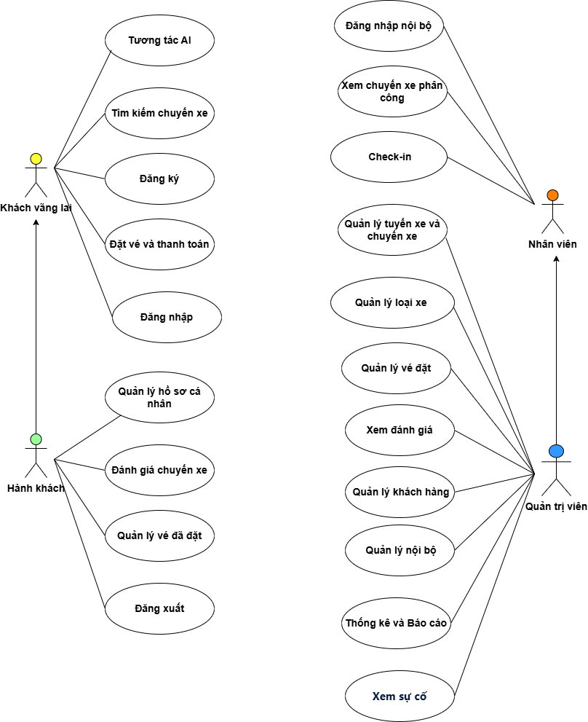
Hình 2.1 Sơ đồ Use case tổng quát

2.1.2. Sơ đồ Use case chi tiết Khách vãng lai (Guest / Người chưa đăng nhập)

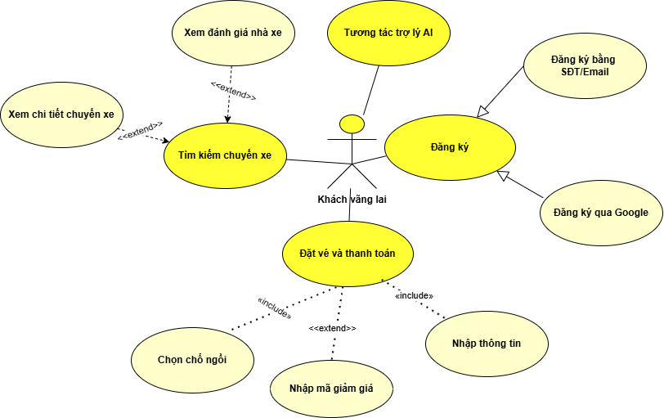
Hình 2.2. Sơ đồ Use case chi tiết cho Khách vãng lai

2.1.3. Sơ đồ Use case chi tiết cho người dùng (User)
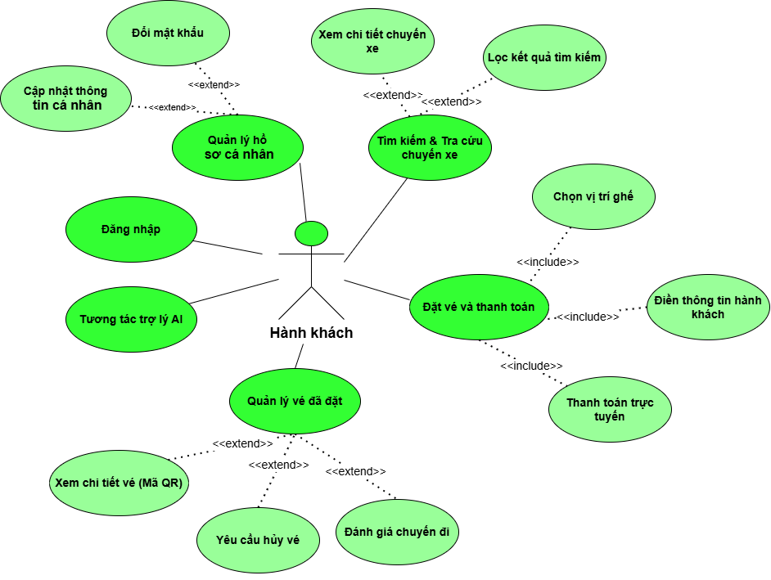

Hình 2.3. Sơ đồ Use case chi tiết cho Người dùng

2.1.4. Sơ đồ Use case chi tiết cho Quản trị viên
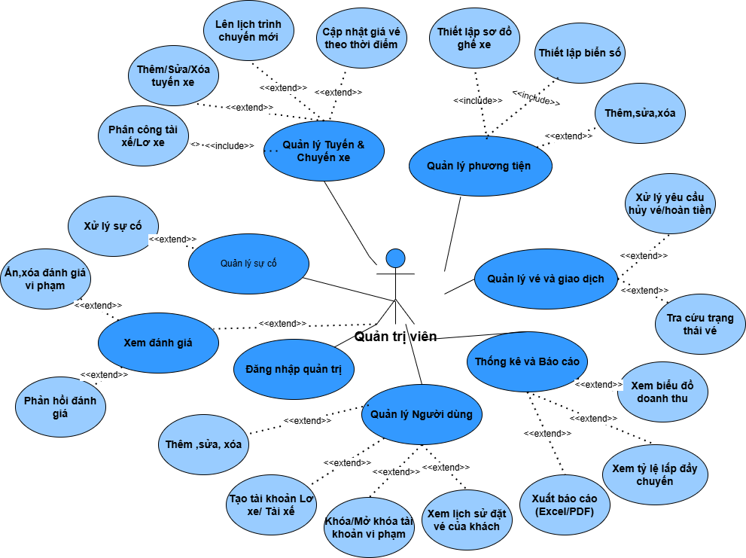

Hình 2.4. Sơ đồ Use case chi tiết cho Quản trị viên

2.1.5. Sơ đồ Use case chi tiết cho Nhân viên
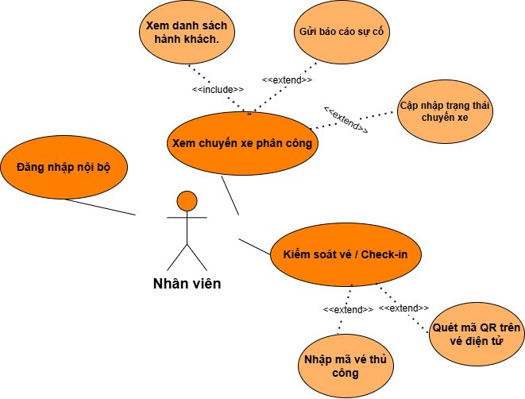

Hình 2.5. Sơ đồ Use case chi tiết cho Nhân viên

2.2. Mô tả chi tiết use case

2.2.1. Danh sách tác nhân

TÁC NHÂN | MÔ TẢ | MỤC TIÊU SỬ DỤNG HỆ THỐNG
Khách vãng lai | Người chưa đăng nhập hoặc chưa có tài khoản trên hệ thống. | Tìm kiếm chuyến xe, xem lịch trình, đăng ký, đăng nhập và khôi phục mật khẩu, tương tác với Trợ lý ảo AI
Hành khách | Người dùng đã đăng nhập vào hệ thống để mua vé. | Đặt vé, thanh toán trực tuyến, quản lý lịch sử đặt vé, đánh giá chuyến đi, quản lý hồ sơ cá nhân và quản lý Ví điện tử (Nạp/Rút/Thanh toán)
Nhân viên (Lơ xe ) | Nhân viên bán vé trực tiếp tại quầy hoặc Nhân viên kiểm soát vé (Lơ xe) trên các chuyến xe. | Bán vé tại quầy, xử lý hoàn/hủy vé offline, kiểm soát vé (check-in), đánh dấu hành khách lên xe và quản lý danh sách khách theo chuyến.
Quản trị viên | Người có quyền quản lý cao nhất của hệ thống. | Quản lý tuyến xe, chuyến xe, loại xe, phân công lơ xe, quản lý người dùng, quản lý đánh giá (Review), giám sát trạng thái đội xe, quản lý giao dịch và xuất thống kê báo cáo.

2.2.2. Danh sách Use case

MÃ | USE CASE | TÁC NHÂN CHÍNH | MÔ TẢ NGẮN
UC01 | Đăng ký tài khoản | Khách vãng lai | Tạo tài khoản bằng thông tin cá nhân và xác minh qua email/SĐT.
UC02 | Đăng nhập / đăng xuất | Khách vãng lai, Hành khách, Nhân viên, Quản trị viên | Xác thực tài khoản (hỗ trợ tài khoản thường hoặc qua Google OAuth2), cấp JWT token và kết thúc phiên.
UC03 | Khôi phục mật khẩu | Khách vãng lai | Nhận OTP/Link qua email để đặt lại mật khẩu mới khi quên.
UC04 | Quản lý hồ sơ cá nhân | Hành khách | Cập nhật thông tin liên hệ (SĐT, địa chỉ, email) để đồng bộ khi đặt vé.
UC05 | Tìm kiếm chuyến xe | Khách vãng lai, Hành khách | Nhập điểm đi, điểm đến, ngày đi để tìm chuyến; lọc theo giá, giờ khởi hành, loại xe.
UC06 | Đặt vé và thanh toán | Hành khách | Chọn vị trí ghế trống, điền thông tin hành khách thanh toán trực tuyến (tích hợp Chuyển khoản QR tự động qua SePay, thanh toán bằng Ví điện tử hoặc Tiền mặt)".
UC07 | Quản lý vé đã đặt | Hành khách | Xem chi tiết vé điện tử, kiểm tra trạng thái vé, yêu cầu hủy vé/hoàn tiền theo chính sách.
UC08 | Đánh giá và phản hồi | Hành khách | Viết đánh giá, chấm điểm sao cho chuyến đi/nhà xe sau khi chuyến xe hoàn tất.
UC09 | Nhận thông báo | Hành khách | Nhận thông báo xác nhận đặt vé thành công, nhắc nhở giờ khởi hành hoặc thay đổi lịch trình.
UC10 | Quản lý tuyến xe | Quản trị viên | Thêm, sửa, xóa các tuyến đường cố định (VD: Đà Nẵng - Quảng Nam).
UC11 | Quản lý chuyến xe | Quản trị viên | Tạo lịch trình cụ thể cho các tuyến, gán xe, phân công Lơ xe , thiết lập giờ chạy và giá vé.
UC12 | Quản lý Loại xe và Đội xe | Quản trị viên | (Limousine, giường nằm...), thiết lập cấu hình sơ đồ ghế và upload hình ảnh xe.
UC13 | Quản lý khuyến mãi | Quản trị viên | Tạo mã giảm giá (voucher), quản lý các chương trình ưu đãi cho khách hàng.
UC14 | Kiểm soát vé (Check-in) | Nhân viên | Quét mã QR trên vé điện tử của khách, cập nhật trạng thái "Đã lên xe", xuất danh sách hành khách.
UC15 | Quản lý đơn đặt vé | Quản trị viên, Nhân viên | Theo dõi toàn bộ đơn hàng, phê duyệt yêu cầu hủy vé, xử lý hoàn tiền cho khách..
UC16 | Quản lý người dùng | Quản trị viên | Xem danh sách tài khoản khách hàng/nhân viên, phân quyền hoặc khóa tài khoản vi phạm.
UC17 | Thống kê và Báo cáo | Quản trị viên | Xem biểu đồ thống kê doanh thu theo tháng/tuyến xe, tỷ lệ lấp đầy ghế và hiệu suất hoạt động.
UC18 | Quản lý Ví điện tử | Hành khách | Xem số dư, nạp tiền, xem lịch sử giao dịch và nhận tiền hoàn (90%) khi hủy vé đúng quy định.
UC19 | Tương tác Trợ lý ảo AI | Hành khách,khách vãng lai | Nhắn tin với AI Chatbot để tra cứu thông tin chuyến, hỏi đáp chính sách tự động.
UC20 | Kiểm duyệt Đánh giá | Quản trị viên | Xem, kiểm duyệt, hoặc xóa các đánh giá (review) vi phạm tiêu chuẩn của nhà xe.

2.2.3. Use case & Actor mapping

USE CASE | KHÁCH VÃNG LAI | HÀNH KHÁCH | QUẢN TRỊ VIÊN | NHÂN VIÊN
UC01. Đăng ký tài khoản | x
UC02. Đăng nhập / đăng xuất |  | x | x | x
UC03. Khôi phục mật khẩu | x
UC04. Quản lý hồ sơ cá nhân |  | x | x
UC05. Tìm kiếm chuyến xe | x | x
UC06. Đặt vé và thanh toán |  | x
UC07. Quản lý vé đã đặt |  | x
UC08. Đánh giá và phản hồi |  | x
UC09. Nhận thông báo |  | x | x
UC10. Quản lý tuyến xe |  |  | x
UC11. Quản lý chuyến xe |  |  | x
UC12. Quản lý Loại xe và Đội xe |  |  | x
UC13.Quản lý khuyến mãi |  |  | x
UC14. Kiểm soát vé (Check-in) |  |  |  | x
UC15. Quản lý đơn đặt vé |  |  | x
UC16. Quản lý người dùng |  |  | x
UC17. Thống kê và Báo cáo |  |  | x
UC18. Quản lý Ví điện tử |  | x
UC19. Tương tác Trợ lý ảo AI | x | x
UC20. Kiểm duyệt Đánh giá |  |  | x

2.3. Yêu cầu chức năng

2.3.1. UC01: Đăng ký tài khoản (Register)
Use case Description:
Name | Đăng ký tài khoản | Code | UC01
Description | Cho phép tác nhân đăng ký tài khoản mới trên hệ thống để thuận tiện cho việc đặt vé và quản lý lịch sử đi lại.
Actor | Khách vãng lai (Guest) | Trigger | Actor nhấn vào nút "Đăng ký" trên giao diện.
Pre-condition | Actor chưa đăng nhập vào hệ thống.
Post-condition | Chuyển tới trang Đăng nhập hoặc trực tiếp đăng nhập và chuyển về Trang chủ tìm chuyến xe.

Activities:
Actor | System
-Luồng chính: Nhập thông tin đăng ký gồm Họ tên, Số điện thoại, Mật khẩu, Xác nhận mật khẩu và nhấn nút Đăng ký.
-Luồng phụ (Google): Nhấn vào nút "Tiếp tục với Google
- Luồng chính: Kiểm tra dữ liệu hợp lệ, mã hóa mật khẩu, lưu tài khoản mới vào CSDL cấp JWT token đăng nhập
-Luồng phụ(Google): Xác thực Google Credential. Nếu thành công, hệ thống tự động trích xuất Email và Họ tên và cấp JWT Token đăng nhập tức thì.

Business Rules:
Rule No. | Rule | Description
BR01 | Email và Số điện thoại là duy nhất | Email và Số điện thoại đăng ký không được trùng lặp với bất kỳ tài khoản nào đang tồn tại trên hệ thống.
BR02 | Mật khẩu đạt chuẩn bảo mật
  Mật khẩu cần thoả mãn điều kiện bảo mật tối thiểu của hệ thống (ví dụ: tối thiểu 6 ký tự ).

System Message:
Code | Message | Description
MS01 | Email hoặc Số điện thoại đã được sử dụng. | Cảnh báo khi người dùng nhập Email/SĐT đã tồn tại.
MS02 | Đăng ký thành công, vui lòng kiểm tra email/điện thoại để xác minh tài khoản. | Thông báo sau khi tài khoản được khởi tạo thành công.

2.3.2. Đăng nhập / Đăng xuất
Use case Description:
Name | Đăng nhập / Đăng xuất | Code | UC02
Description | Cho phép tác nhân xác thực để truy cập vào hệ thống và kết thúc phiên làm việc khi không còn sử dụng.
Actor | Hành khách, Nhân viên, Quản trị viên | Trigger | Actor điền thông tin và nhấn "Đăng nhập", hoặc chọn "Đăng xuất" từ menu tài khoản.
Pre-condition | Tài khoản đã tồn tại, thông tin xác thực hợp lệ và không bị khóa.
Post-condition | Đăng nhập thành công: Chuyển hướng đến Trang chủ đặt vé (Khách hàng) hoặc Trang quản trị/Kiểm soát vé (Quản trị viên/Nhân viên).  Đăng xuất thành công: Chuyển hướng về trang Đăng nhập / Trang chủ khách vãng lai.

Activities:
Actor | System
Nhập Email/Số điện thoại và Mật khẩu, sau đó nhấn "Đăng nhập".
Nhấn nút "Đăng xuất" từ menu tài khoản. | Kiểm tra thông tin định danh và mật khẩu. Nếu hợp lệ, tạo phiên làm việc (cấp JWT token) và phân quyền tương ứng.

Business Rules:
Rule No. | Rule | Description
BR01 | Tài khoản bị khoá không được đăng nhập | Nếu trạng thái tài khoản là "Inactive" hoặc "Banned", hệ thống từ chối quyền truy cập.
BR02 | Sử dụng JWT (JSON Web Token)
  JWT được sinh ra và gửi kèm trong các API cần xác thực danh tính ở các chức năng tiếp theo.

System Message:
Code | Message | Description
MS01 | Thông tin đăng nhập không chính xác. | Sai tài khoản hoặc mật khẩu.
MS02 | Tài khoản của bạn đang bị khoá. Vui lòng liên hệ tổng đài hỗ trợ. | Thông báo khi tài khoản vi phạm chính sách và bị vô hiệu hóa.

2.3.3. Khôi phục mật khẩu
Use case Description:
Name | Khôi phục mật khẩu | Code | UC03
Description | Cho phép tác nhân đặt lại mật khẩu mới trong trường hợp quên mật khẩu đăng nhập.
Actor | Khách vãng lai | Trigger | Chọn "Quên mật khẩu" tại màn hình Đăng nhập, nhập Email/SĐT nhận mã và nhấn xác nhận.
Pre-condition | Email/Số điện thoại đã được đăng ký thành công trên hệ thống từ trước.
Post-condition | Mật khẩu mới được lưu thành công vào CSDL, người dùng có thể đăng nhập bằng mật khẩu mới.

Activities:
Actor | System
Chọn "Quên mật khẩu" và nhập Email hoặc Số điện thoại.
 | Kiểm tra sự tồn tại của tài khoản. Tạo mã OTP/token đặt lại mật khẩu và gửi qua SMS/Email.
Mở liên kết hoặc nhập mã OTP, sau đó nhập mật khẩu mới và xác nhận mật khẩu mới.
 | Kiểm tra tính hợp lệ của mã/token, cập nhật mật khẩu mới (đã mã hóa) lên CSDL và vô hiệu hoá token/mã OTP đó.

Business Rules:
Rule No. | Rule | Description
BR01 | Liên kết / Mã OTP có thời hạn | Liên kết hoặc mã xác thực chỉ có hiệu lực trong một khoảng thời gian ngắn (ví dụ: 5 phút).
BR02 | Mật khẩu mới đạt chuẩn | Mật khẩu mới phải đạt yêu cầu bảo mật tối thiểu từ hệ thống và không được trùng với mật khẩu cũ (tùy chọn).

System Message:
Code | Message | Description
MS01 | Mã xác thực không hợp lệ hoặc đã quá hạn. | Hiển thị khi người dùng nhập sai mã hoặc truy cập link đã hết hạn.
MS02 | Mật khẩu của bạn đã được cập nhật thành công. | Thông báo khi thao tác đổi mật khẩu hoàn tất.

PHẦN 3. THIẾT KẾ

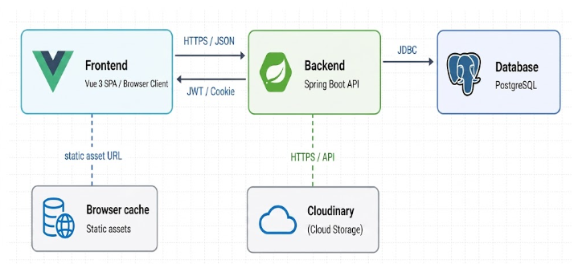
3.1. Thiết kế kiến trúc hệ thống
Hình 3.1. Sơ đồ tổng quan kiến trúc dự án

3.1.1. Các thành phần chính

Hệ thống được xây dựng theo mô hình kiến trúc 3 tầng (Frontend – Backend – Database) nhằm đảm bảo tính tách biệt giữa giao diện người dùng, xử lý nghiệp vụ và lưu trữ dữ liệu. Kiến trúc này giúp hệ thống dễ bảo trì, mở rộng và triển khai linh hoạt trong môi trường thực tế.
- Frontend (ReactJS SPA)
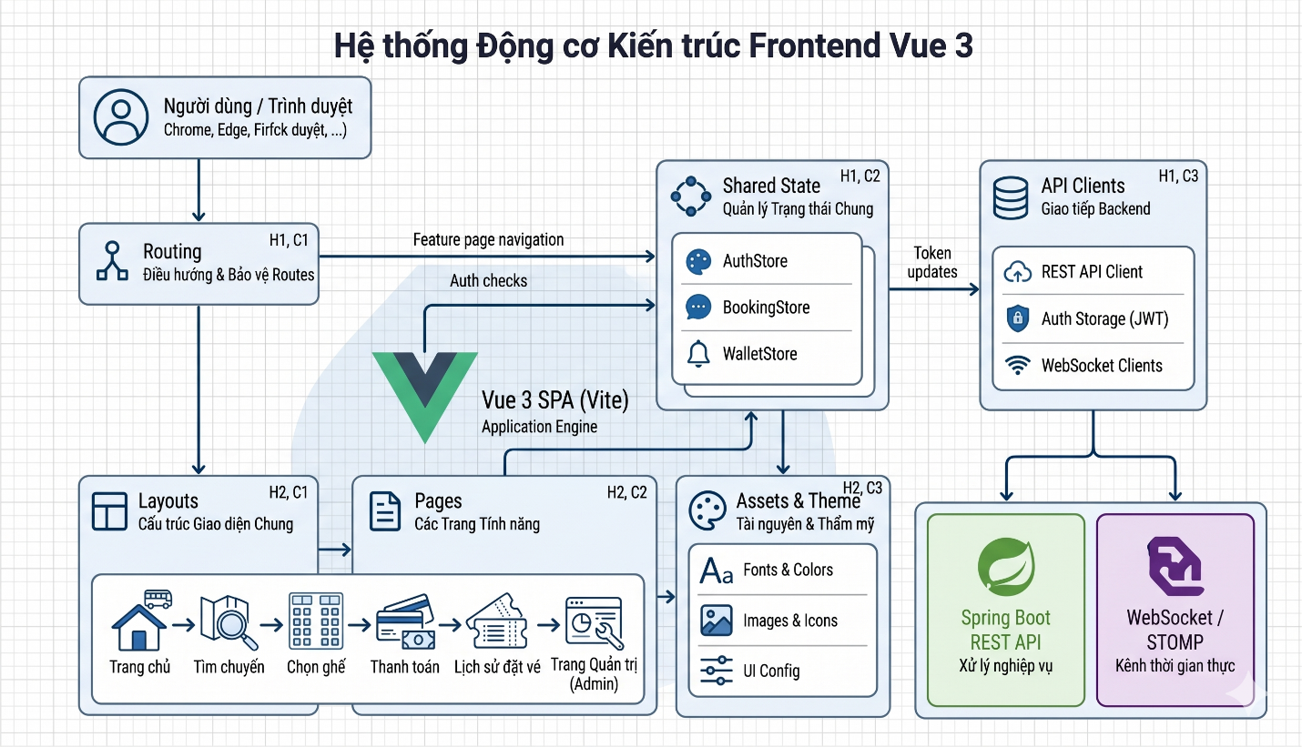

Hình 3.2. Sơ đồ kiến trúc Frontend

Frontend được phát triển bằng framework Vue 3 (Composition API) kết hợp thư viện Tailwind CSS để xây dựng giao diện người dùng theo mô hình Single Page Application (SPA), và được đóng gói tối ưu bằng công cụ Vite.
Sau khi biên dịch, các tệp tài nguyên tĩnh (HTML, CSS, JavaScript) được triển khai (deploy) trực tiếp lên nền tảng điện toán đám mây Vercel (Edge CDN) nhằm đảm bảo tốc độ phản hồi cực nhanh trên toàn cầu. Frontend trong hệ thống chịu các trách nhiệm cốt lõi sau:
- Xử lý tương tác nghiệp vụ: Cung cấp giao diện tương tác thời gian thực cho khách hàng (tìm kiếm chuyến xe, chọn sơ đồ ghế động, quét mã QR, theo dõi thanh toán tự động, và tương tác với Trợ lý ảo AI).
- Quản lý điều hướng (Client-side Routing): Sử dụng Vue Router để chuyển đổi giữa các trang (Trang chủ, Đặt vé, Bảng điều khiển Admin) một cách mượt mà mà không cần tải lại toàn bộ trang web.
- Quản lý trạng thái (State Management): Sử dụng Pinia Store để lưu trữ và phân phối trạng thái toàn cục (như thông tin người dùng, lịch sử phiên chat AI) và lưu trữ chuỗi JWT token an toàn trên trình duyệt.
- Xác thực dữ liệu và Tích hợp: Kiểm tra tính hợp lệ của dữ liệu đầu vào (Client-side Validation) để giảm tải cho máy chủ, đồng thời xử lý tích hợp trực tiếp với các thư viện/dịch vụ của bên thứ ba (như Google OAuth2 Login).
Tính Độc lập (Decoupling): Frontend hoạt động hoàn toàn độc lập và không truy cập trực tiếp vào cơ sở dữ liệu. Mọi thao tác trích xuất và cập nhật dữ liệu bắt buộc phải thông qua RESTful API do Backend cung cấp, giúp đảm bảo tính toàn vẹn và bảo mật tuyệt đối cho hệ thống.

- Backend (Spring Boot API)

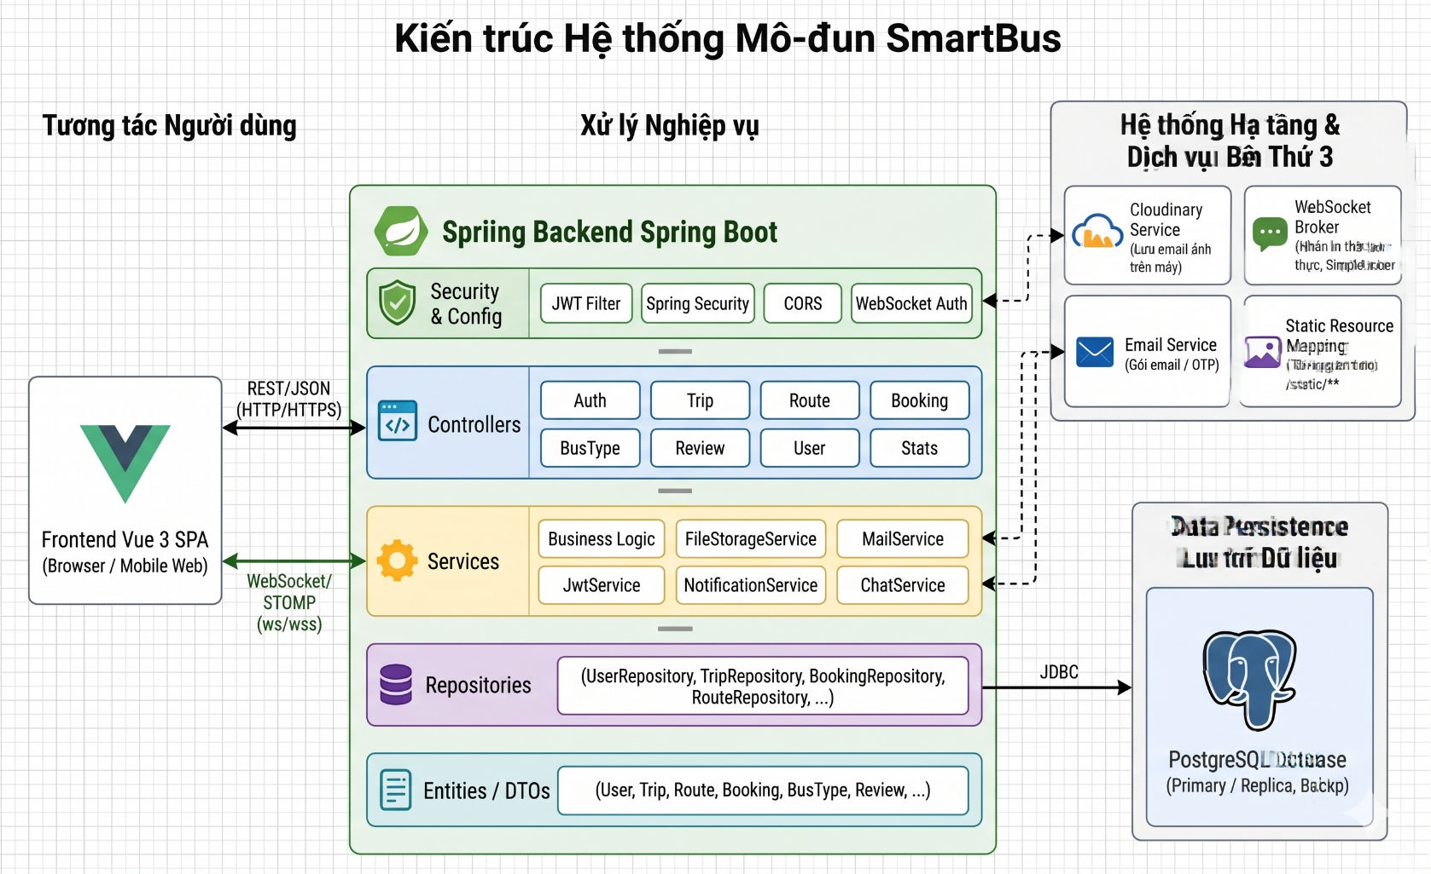
Hình 3.3. Sơ đồ kiến trúc Backend

Backend được xây dựng bằng framework Spring Boot (Java 21), đóng vai trò là trung tâm xử lý logic và cung cấp các dịch vụ RESTful API. Các chức năng chính bao gồm:

Xác thực và phân quyền người dùng (Khách hàng, Nhân viên Lơ xe, Quản trị viên) bằng cơ chế Spring Security
- Xử lý các nghiệp vụ cốt lõi: thuật toán giữ chỗ (ngăn chặn đặt trùng ghế), xuất vé điện tử mã QR, xử lý hoàn tiền tự động (Auto-refund) vào Ví điện tử và tích hợp hệ thống nhận diện thanh toán tự động qua SePay API.
- Cung cấp API giao tiếp cho Frontend và các dịch vụ bên thứ ba thông qua giao thức HTTPS định dạng JSON.
- Mô hình kiến trúc: Hệ thống sử dụng cơ chế xác thực dựa trên JWT (JSON Web Token), giúp Backend hoạt động theo mô hình Stateless (không lưu trạng thái phiên trên máy chủ). Điều này cho phép hệ thống dễ dàng mở rộng (Scale-out) khi lượng truy cập đặt vé tăng đột biến vào các dịp Lễ, Tết.

Database (PostgreSQL)

Dữ liệu của hệ thống được lưu trữ trong PostgreSQL, một hệ quản trị cơ sở dữ liệu quan hệ mã nguồn mở phổ biến, có độ tin cậy và khả năng xử lý giao dịch đồng thời (ACID) cao – một yếu tố cực kỳ quan trọng đối với hệ thống đặt vé. Database đảm nhiệm:

Lưu trữ dữ liệu nghiệp vụ: thông tin người dùng, tuyến xe, lịch trình, trạng thái ghế ngồi, hóa đơn và vé.

Đảm bảo tính toàn vẹn và nhất quán dữ liệu (tránh tình trạng overbooking - một ghế bị đặt nhiều lần).

Hỗ trợ truy vấn và thống kê báo cáo doanh thu hiệu quả.

Ứng dụng kết nối đến PostgreSQL thông qua JDBC kết hợp với HikariCP Connection Pool nhằm tối ưu hiệu năng và quản lý kết nối hiệu quả. Trong môi trường triển khai thực tế (Production), cơ sở dữ liệu có thể được vận hành dưới dạng dịch vụ quản lý (Managed Database Service) hoặc cụm máy chủ có cơ chế sao lưu (Backup) và nhân bản dữ liệu (Replication) nhằm nâng cao tính sẵn sàng.

Hệ thống lưu trữ tệp (Cloudinary)
Thay vì lưu trữ tệp tĩnh trong thư mục cục bộ của máy chủ Backend (gây lãng phí tài nguyên và khó đồng bộ), hệ thống ứng dụng giải pháp lưu trữ đám mây chuyên nghiệp Cloudinary để quản lý toàn bộ hình ảnh (ảnh xe khách, sơ đồ nội tuyến đường).
- Cơ chế tải lên trực tiếp (Direct Client Upload): Để giảm tải tối đa cho Backend, hình ảnh được Frontend trực tiếp đẩy lên Cloudinary thông qua API Frontend.

Sau khi quá trình tải lên hoàn tất, Frontend mới gửi đường dẫn kết quả (URL) an toàn về cho Backend để lưu trữ dưới dạng chuỗi văn bản vào cơ sở dữ liệu PostgreSQL.
- Cách tiếp cận này giúp tách biệt hoàn toàn tệp hình ảnh nặng khỏi Server Database, đồng thời tận dụng mạng lưới phân phối nội dung (CDN) của Cloudinary để tối ưu hóa tốc độ tải ảnh gốc cho người dùng cuối..

3.1.2. Luồng giao tiếp chính
Hệ thống sử dụng kiến trúc giao tiếp dựa trên RESTful API, trong đó các thành phần tương tác với nhau thông qua các cơ chế bảo mật và tối ưu hiệu năng nhằm đảm bảo tính an toàn, ổn định.
Giao tiếp giữa Frontend và Backend (HTTPS/JSON)
Mọi yêu cầu tìm chuyến, đặt vé hay thanh toán từ phía người dùng đều được Frontend (Vue.js) gửi đến Backend (Spring Boot) thông qua giao thức mạng. Dữ liệu trao đổi sử dụng định dạng JSON nhằm đảm bảo tính gọn nhẹ, tốc độ truyền tải nhanh và khả năng tương thích cao trên mọi nền tảng
Cơ chế xác thực bằng JSON Web Token (JWT)
Hệ thống áp dụng cơ chế xác thực không trạng thái (Stateless Authentication) dựa trên JSON Web Token (JWT) theo tiêu chuẩn Bearer Token để quản lý phiên đăng nhập. Quy trình hoạt động như sau:
- Sau khi xác thực thông tin đăng nhập thành công, Backend sinh ra một chuỗi mã hóa JWT chứa các thông tin định danh cơ bản (User ID, Role, Số điện thoại) và trả về cho Frontend.
- Frontend tiếp nhận và lưu trữ JWT này an toàn trong LocalStorage và đồng bộ vào trạng thái toàn cục (Pinia Store)
- Trong các thao tác cần quyền hạn bảo mật cao (như xem vé đã đặt, thao tác hủy vé, hoàn tiền vào ví), Frontend tự động đính kèm chuỗi JWT này vào Authorization Header của HTTP Request để Backend nhận diện.
Giao tiếp giữa Backend và Database (Hibernate & HikariCP)
Backend truy cập cơ sở dữ liệu PostgreSQL (lưu trữ đám mây trên Supabase) thông qua Spring Data JPA kết hợp với JDBC Driver.
- Tối ưu kết nối (Connection Pool): Để xử lý hàng ngàn yêu cầu truy vấn đồng thời (đặc biệt trong các đợt cao điểm mở bán vé), hệ thống tận dụng sức mạnh của HikariCP Connection Pool - trình quản lý kết nối siêu tốc mặc định của Spring Boot. Nó giúp duy trì và tái sử dụng các luồng kết nối đến PostgreSQL, giảm thiểu tối đa độ trễ khởi tạo..
- Quản lý cấu trúc tự động (ORM): Cấu trúc cơ sở dữ liệu được quản lý tự động thông qua Hibernate ORM với cấu hình ddl-auto=update. Khi ứng dụng khởi động, hệ thống tự động quét và đối chiếu các lớp thực thể (Entity) trong Java, sau đó đồng bộ hóa trực tiếp (tạo bảng, thêm cột, gán khóa ngoại) xuống PostgreSQL, đảm bảo mã nguồn và cơ sở dữ liệu luôn ăn khớp tuyệt đối mà không cần can thiệp thủ công.

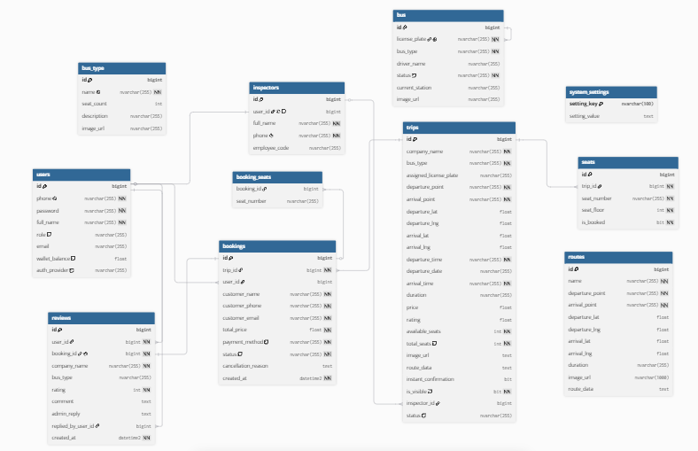
3.2. Thiết kế Cơ sở dữ liệu

Hình 3.4. Sơ đồ quan hệ ERD Diagram

3.3. Sơ đồ lớp – Class Diagram

3.3.1.Sơ đồ lớp module Xử lý vé đặt trực tuyến

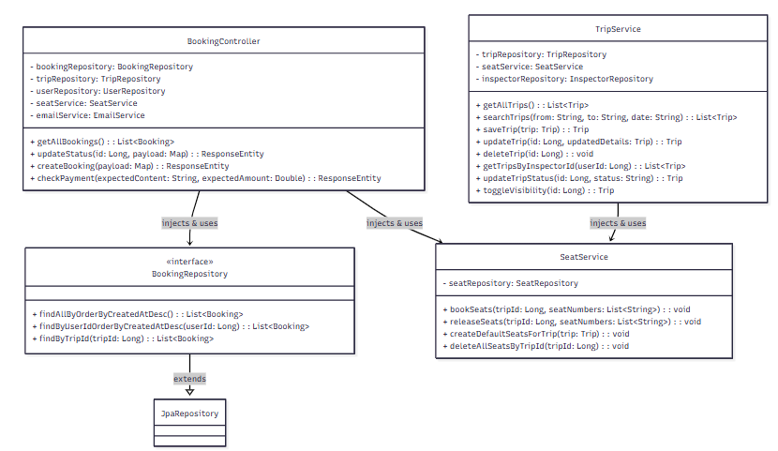
Hình 3.3.1. Sơ đồ lớp xử lý vé dặt

3.3.2. Sơ đồ lớp Đăng nhập và Xác thực

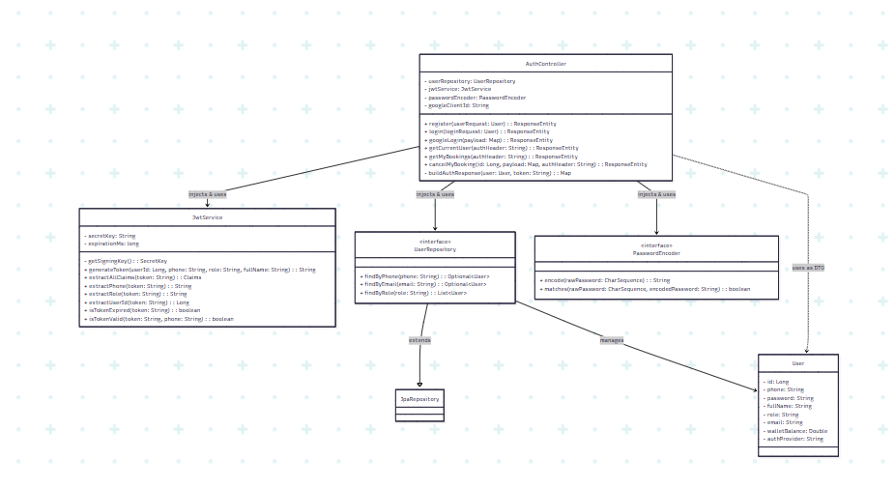
Hình 3.3.2. Sơ đồ lớp Đăng nhập và xác thực

3.3.3. Sơ đồ lớp Quản lý nhà xe và tuyến đường
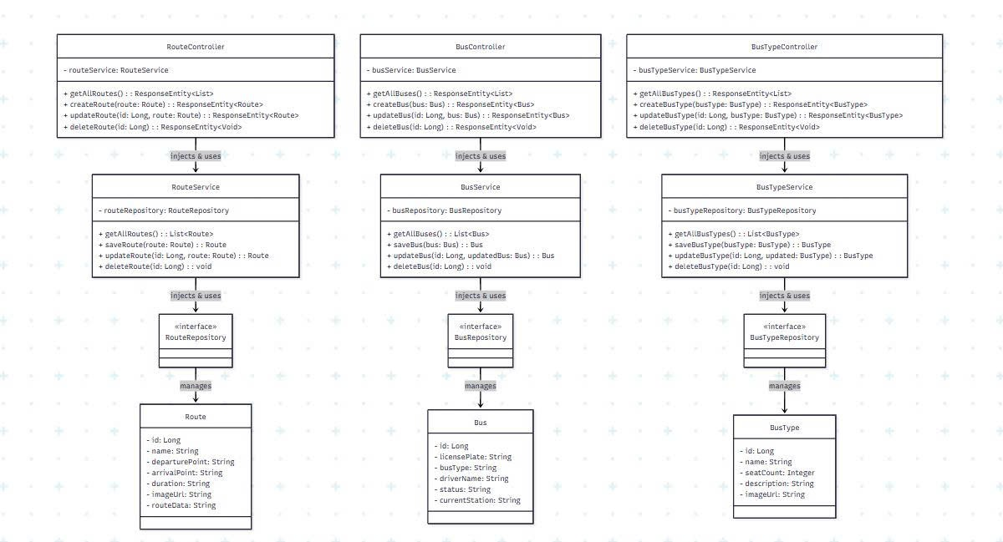

Hình 3.3.3. Sơ đồ lớp Quản lý nhà xe và tuyến đường

3.3.4. Sơ đồ lớp trợ lý ảo AI Chatbox
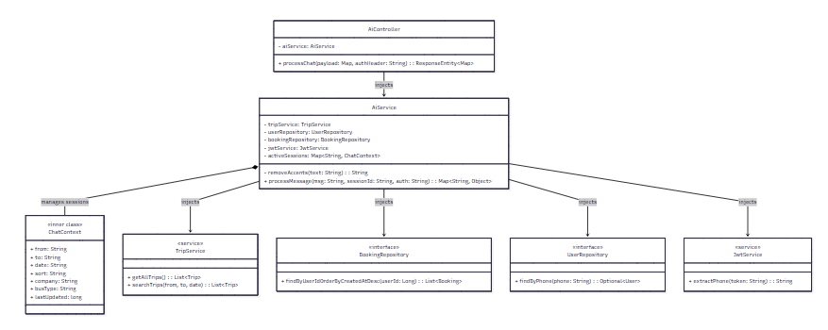
Hình 3.3.4. Sơ đồ lớp trợ lý ảo AI

3.3.5. Sơ đồ lớp Dashboard Thống kê

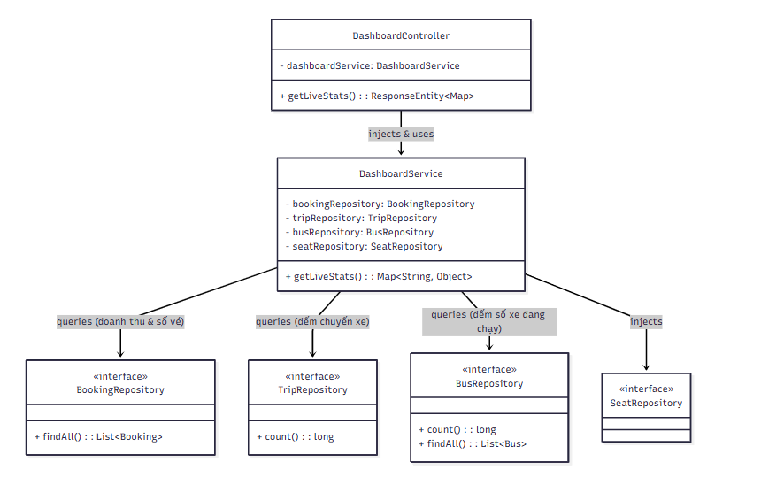
Hình 3.3.5. Sơ đồ lớp Dashboard Thống kê

3.4. Sơ đồ tuần tự (Sequence Diagram)

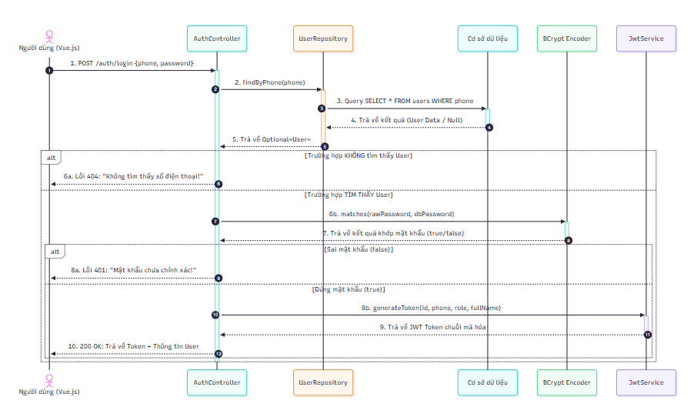
3.4.1. Sơ đồ tuần tự chức năng Đăng nhập (Login)
Hình 3.4.1. Sơ đồ Sequence Diagram chức năng Login

3.4.2. Sơ đồ tuần tự chức năng đặt vé trực tuyến
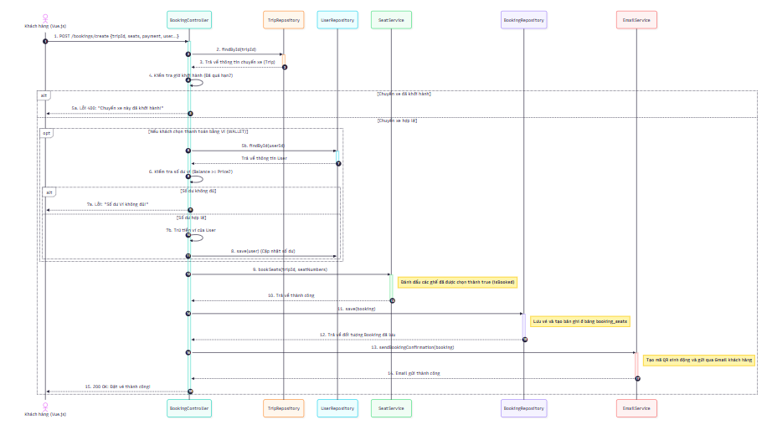

Hình 3.4.2. Sơ đồ Sequence Diagram đặt vé trực tuyến

3.4.3. Sơ đồ tuần tự chức năng nhận diện thanh toán tự động
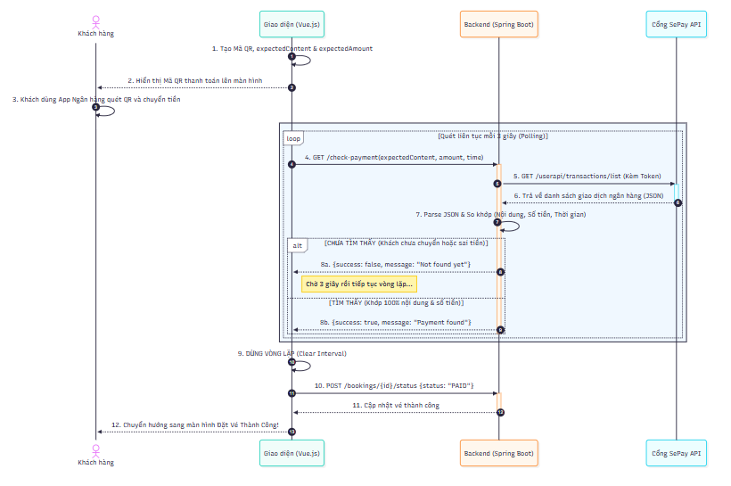

Hình 3.4.3. Sơ đồ Sequence Diagram chức năng nhận diện thanh toán tự động

3.5. Thiết kế giao diện

3.5.1. Tổng quan giao diện
Hệ thống được thiết kế theo phong cách hiện đại (Modern UI), ưu tiên bố cục trực quan và tối ưu hóa trải nghiệm người dùng (UX) trong luồng thao tác tìm kiếm và đặt vé trực tuyến. Giao diện tập trung làm nổi bật các chức năng cốt lõi như: tra cứu chuyến xe, chọn sơ đồ ghế ngồi, thanh toán vé, lịch sử hành trình và quản lý hồ sơ cá nhân.
Cấu trúc giao diện chính Hệ thống được phân bổ thành ba không gian riêng biệt để đáp ứng từng đối tượng và luồng thao tác:
- Giao diện xác thực (AuthPageShell): Bao gồm các trang đăng nhập và đăng ký. Khu vực này có bố cục độc lập (Split-screen), biểu mẫu nhập liệu rõ ràng, nút kêu gọi hành động (CTA) nổi bật. Đặc biệt, hệ thống hỗ trợ tính năng đăng nhập nhanh thông qua cổng Google OAuth2 (Single Sign-On) để tối ưu sự tiện lợi cho hành khách..
- Giao diện khách hàng (Customer Layout): Hiển thị ở trang chủ và màn hình tìm vé. Thanh điều hướng (Header) cố định chứa logo, tra cứu mã vé và ảnh đại diện. Khu vực trung tâm nổi bật nhất là Form tra cứu chuyến xe (điểm đi, điểm đến, ngày đi). Bố cục luồng đặt vé được thiết kế theo từng bước (Step-by-step) từ chọn tuyến, chọn ghế đến thanh toán để người dùng không bị quá tải thông tin.
- Giao diện Quản trị (Admin/Inspector Layout): Không gian làm việc chuyên biệt với thanh điều hướng (Sidebar) cố định bên trái. Được thiết kế tối ưu hóa việc hiển thị dữ liệu dạng bảng (Data Tables) và biểu đồ (Dashboard) để nhân viên dễ dàng quản lý nhà xe, tuyến đường, lịch trình, sơ đồ ghế, trạng thái vé và doanh thu.
Hệ thống màu sắc & Chủ đề (Theme) Dự án quản lý giao diện đồng bộ thông qua các biến cấu hình của Tailwind CSS, cho phép hệ thống duy trì tính nhất quán cao:
- Chủ đạo (Primary Color): Sử dụng nền trắng hoặc xám nhạt (slate-50) làm nền tảng, kết hợp với các dải màu nhấn (thường là xanh dương blue-600) để tạo cảm giác an toàn, minh bạch và chuyên nghiệp.
- Định vị trạng thái: Các chi tiết quan trọng mang tính quyết định trong luồng thao tác như "Ghế trống (Trắng) / Ghế đang chọn (Xanh) / Ghế đã đặt (Xám mờ)" được phối màu tương phản theo quy chuẩn UI/UX, giúp người dùng dễ dàng phân biệt bằng mắt thường.
Tính tương thích (Responsive Design) Bố cục hệ thống được lập trình linh hoạt dựa trên hệ thống lưới (Grid system), đảm bảo luồng đặt vé diễn ra trơn tru trên mọi kích thước màn hình::
- Desktop/Tablet: Tận dụng tối đa không gian hiển thị rộng, cho phép xem sơ đồ xe giường nằm/ghế ngồi một cách chi tiết và đặt song song cùng với bảng tính tổng tiền (Order Summary).
- Mobile: Giao diện được thiết kế theo nguyên tắc "Mobile-First" ưu tiên người dùng di động. Các thanh công cụ được thu gọn vào trình đơn mở rộng (Hamburger menu). Sơ đồ ghế và form điền thông tin được cuộn dọc hợp lý, giúp thao tác chạm (Touch) và đặt vé bằng một tay (One-handed use) diễn ra vô cùng thuận tiện.

3.5.2. Thiết kế layout giao diện tìm vé
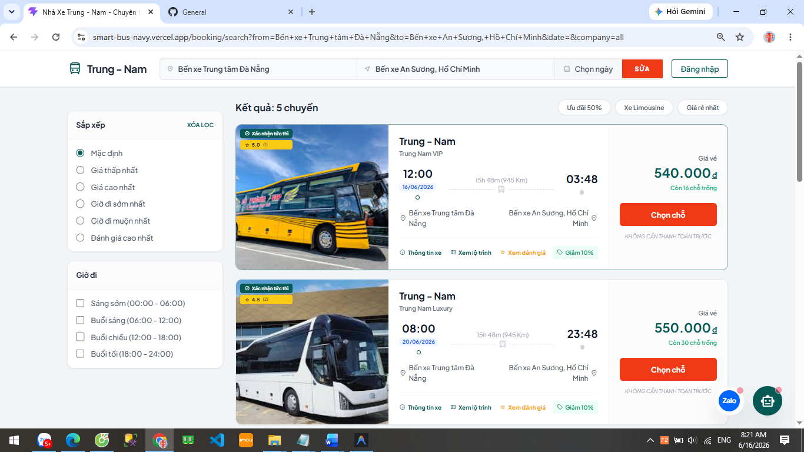

Hình 3.5.2. Layout giao diện tìm vé

3.5.3 Thiết kế layout giao diện đăng nhập
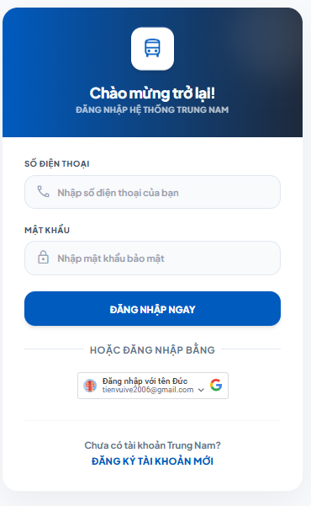
Hình 3.5.2 Layout giao diện đăng nhập

3.5.4 Thiết kế layout trang chính
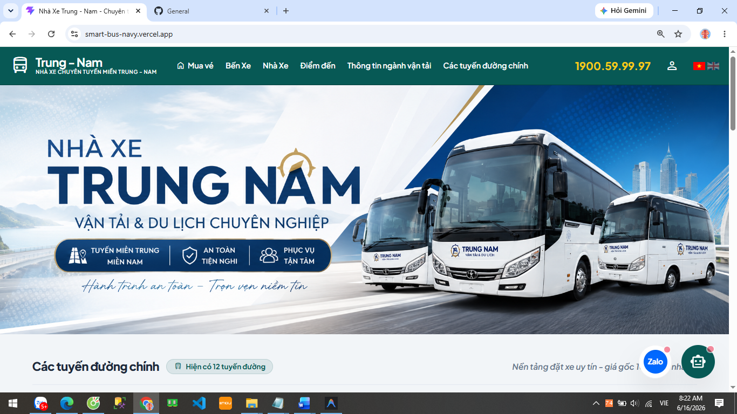
Hình 3.5.4 Layout trang chính

3.5.5. Thiết kế layout trang Quản trị viên
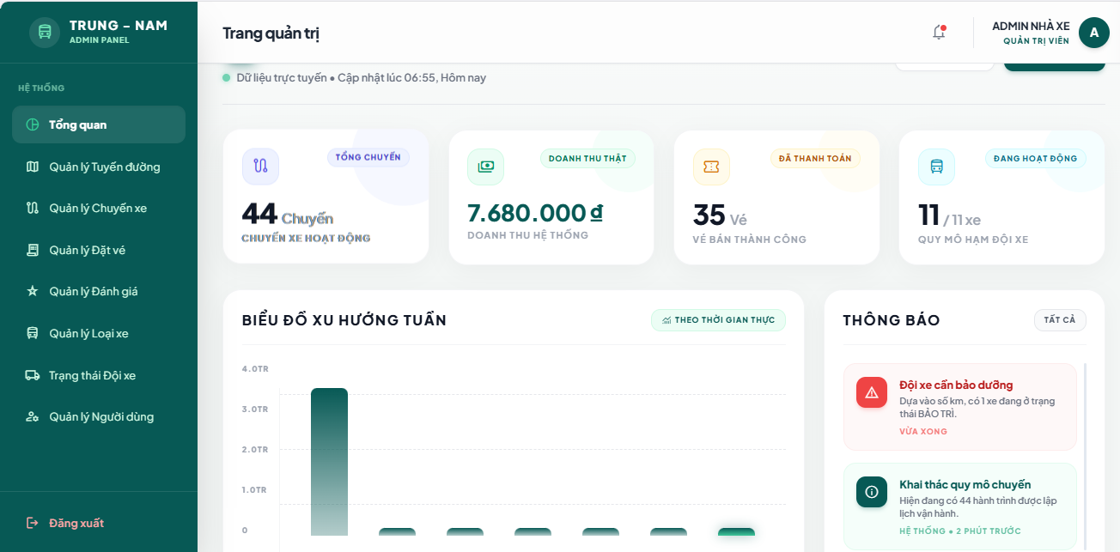
Hình 3.5.5. Layout trang Quản trị viên

Phần 4. PHÁT TRIỂN & THỰC THI

4.1. Môi trường và Công nghệ sử dụng
Ngôn ngữ và Framework:
- Backend: Sử dụng Java 21 kết hợp Spring Boot và Spring Data JPA để xử lý các logic nghiệp vụ phức tạp.
- Frontend: Sử dụng Vue 3 (Composition API) kết hợp Vite và Tailwind CSS để xây dựng giao diện Single Page Application (SPA) mượt mà.
Cơ sở dữ liệu: Hệ quản trị cơ sở dữ liệu quan hệ PostgreSQL được lưu trữ trên nền tảng đám mây Supabase để đảm bảo an toàn và tính nhất quán dữ liệu (ACID).
Công cụ phát triển: Sử dụng IntelliJ IDEA và VS Code làm môi trường lập trình. Quản lý phiên bản mã nguồn thông qua Git/GitHub.
API và Tích hợp bên thứ 3: Tích hợp Google OAuth2 cho tính năng xác thực, API SePay để tự động nhận diện thanh toán chuyển khoản, và Cloudinary để lưu trữ hình ảnh hệ thống.

4.2. Kiến trúc và Tổ chức mã nguồn
Hệ thống thiết kế theo kiến trúc 3 tầng với giao tiếp qua RESTful API, phân tách hoàn toàn tầng giao diện (Vue 3) và tầng xử lý (Spring Boot).
Mã nguồn Backend tuân thủ cấu trúc đa tầng chuẩn (Controller, Service, Repository, Entity), kết hợp với cơ chế xác thực JWT (JSON Web Token) dạng Stateless để đảm bảo bảo mật.

4.3. Quy trình thực thi và Quản lý dự án
Dự án được vận hành và quản lý theo phương pháp Agile và khung làm việc Scrum.
Các yêu cầu hệ thống được phân tích thành User Story, đưa vào Product Backlog và thực hiện cuốn chiếu. Các thành viên (Tiến Đạt, Đức Tiến, Thanh Hiếu, Quang Minh) liên tục trao đổi, theo dõi tiến độ và xử lý lỗi thông qua các buổi đánh giá chéo.

4.4. Kiểm thử và Triển khai
Kiểm thử: Xây dựng Test Plan chi tiết. Thực hiện Unit Test và System Test cho các luồng xử lý quan trọng: chống trùng lặp khi đặt ghế trống, tính toán giá vé và đối soát giao dịch thanh toán qua SePay.
Triển khai: Backend, Frontend và Database được đóng gói tách biệt và đưa lên các nền tảng điện toán đám mây (Vercel, Render, Supabase) để vận hành thực tế.

4.5. Kế hoạch kiểm thử (TEST PLAN)

4.5.1. Mục đích và Phạm vi kiểm thử (Test Objectives & Scope)
Quá trình kiểm thử của dự án SmartBus không chỉ đơn thuần là công đoạn tìm kiếm và ghi nhận lỗi, mà là một chốt chặn chất lượng (Quality Gate) trọng yếu nhằm bảo chứng cho độ hoàn thiện của sản phẩm trước khi đưa vào vận hành thực tế. Cụ thể, các mục tiêu cốt lõi được định hình qua các khía cạnh sau:
- Đảm bảo tính chính xác tuyệt đối của nghiệp vụ (Business Logic Accuracy): Xác minh hệ thống SmartBus đáp ứng hoàn chỉnh các luồng nghiệp vụ phức tạp của một nền tảng vận tải và đặt vé trực tuyến. Điều này bao gồm việc kiểm soát chặt chẽ vòng đời của một vé xe (từ lúc tìm kiếm, giữ chỗ, đến khi thanh toán thành công), xử lý triệt để các xung đột dữ liệu (ví dụ: cơ chế khóa ghế khi nhiều người dùng cùng truy cập vào một vị trí tại cùng một thời điểm), và đảm bảo các thuật toán tính toán giá tiền hoạt động không có sai sót.
- Tối ưu hóa độ ổn định và sự bền bỉ của hệ thống (System Stability): Phát hiện sớm, cô lập và khắc phục tận gốc các lỗi (bug) tiềm ẩn từ logic xử lý luồng dữ liệu ở Backend (Spring Boot, các câu truy vấn phức tạp xuống SQL Server) cho đến bề mặt hiển thị ở Frontend. Mục tiêu là đảm bảo ứng dụng vận hành trơn tru, không xảy ra tình trạng sập nguồn (crash), kẹt luồng (deadlock) hoặc trả về các mã lỗi hệ thống 500 khi người dùng thực hiện thao tác liên tục.
- Nâng tầm trải nghiệm người dùng (UI/UX Excellence): Rà soát toàn bộ các điểm chạm tương tác để đảm bảo giao diện phần mềm không chỉ đúng thiết kế mà còn phải mượt mà và thân thiện. Hệ thống phải đảm bảo tính đáp ứng (Responsive) tốt trên nhiều kích thước màn hình. Đặc biệt, các thông báo lỗi (Error Validation) phải được thiết kế tinh tế, điều hướng và hướng dẫn người dùng xử lý tình huống một cách trực quan thay vì chỉ hiển thị các dòng mã lỗi kỹ thuật khô khan.
- Bảo chứng tính toàn vẹn dữ liệu và an toàn tích hợp (Data Integrity & Integration Security): Kiểm soát và xác minh tính an toàn của các luồng giao tiếp dữ liệu khi hệ thống "bắt tay" với các dịch vụ bên thứ ba (Third-party APIs). Trọng tâm được đặt vào việc kiểm tra luồng xác thực một chạm qua hệ thống Google OAuth2 (đảm bảo phiên đăng nhập an toàn, bảo vệ thông tin người dùng) và khâu đối soát giao dịch tài chính qua cổng thanh toán VNPay Sandbox (đảm bảo không xảy ra thất thoát tiền bạc, trạng thái thanh toán được cập nhật theo thời gian thực và đồng bộ hóa ngay lập tức vào cơ sở dữ liệu).
- Sẵn sàng cho việc đóng gói và chuyển giao (Release Readiness): Việc hoàn thành các mục tiêu kiểm thử sẽ cung cấp các báo cáo đo lường chi tiết, minh chứng bằng số liệu cụ thể về chất lượng phần mềm. Điều này tạo ra tiền đề vững chắc, sự tự tin cao nhất để đóng gói (Release) phiên bản hoàn thiện và sẵn sàng trình bày, bảo vệ dự án trước hội đồng đánh giá.

4.5.2. Phạm vi kiểm thử (Scope of Testing)
Việc hoạch định rõ ràng phạm vi kiểm thử giúp nhóm tập trung tối đa tài nguyên vào các luồng chức năng trọng yếu, đồng thời xác lập kỳ vọng thực tế đối với chất lượng của sản phẩm phần mềm. Phạm vi được phân định cụ thể như sau:

4.5.2.1. Hạng mục nằm trong phạm vi (In-Scope)
- Kiểm thử chức năng (Functional Testing): Trọng tâm của giai đoạn này là xác minh độ chính xác của mọi tính năng dựa trên tài liệu đặc tả yêu cầu (SRS). Đối với người dùng cuối (End-user), hệ thống sẽ được kiểm tra toàn bộ vòng đời của hành trình trải nghiệm: từ thao tác tìm kiếm chuyến xe theo các bộ lọc đa chiều, cơ chế giữ chỗ để ngăn chặn xung đột, tiến trình thanh toán qua cổng VNPay, cho đến khâu xuất và quản lý vé điện tử. Đối với phân hệ quản trị (Admin Panel), tiến hành kiểm thử nghiêm ngặt các nghiệp vụ quản lý lõi bao gồm thao tác thêm/sửa/xóa (CRUD) tuyến xe, chuyến xe, linh hoạt điều chỉnh trạng thái vé và trích xuất các báo cáo, thống kê doanh thu.
- Kiểm thử tích hợp (Integration Testing): Đảm bảo sự giao tiếp liền mạch và an toàn giữa các phân hệ độc lập. Quá trình này sẽ rà soát kỹ lưỡng các điểm nối (Endpoints) của RESTful API, xác minh cấu trúc dữ liệu JSON được truyền tải qua lại giữa Frontend và Backend luôn giữ được tính vẹn toàn. Đồng thời, kiểm tra các luồng xác thực (Authentication), và giám sát độ trễ cũng như tính đồng bộ dữ liệu xuống cơ sở dữ liệu khi hệ thống xử lý các tín hiệu phản hồi (webhook/callback) từ API của Google và VNPay.
- Kiểm thử hồi quy (Regression Testing): Được thực hiện định kỳ sau mỗi chu kỳ Sprint hoặc khi có bất kỳ đoạn mã nguồn (Source code) mới nào được tích hợp. Hoạt động này mang tính chất phòng vệ, nhằm đảm bảo các bản cập nhật mới (ví dụ: bổ sung module mã khuyến mãi, hay tái cấu trúc, tối ưu hóa các câu lệnh truy vấn SQL) không gây ra hiệu ứng phụ (side-effects) hoặc phá vỡ các luồng chức năng cốt lõi vốn đã hoạt động ổn định trước đó.
- Kiểm thử giao diện và Trải nghiệm người dùng (UI/UX & Usability Testing): Đánh giá toàn diện bề mặt hiển thị của ứng dụng nhằm đảm bảo tính nhất quán với bản thiết kế nguyên mẫu. Hệ thống sẽ được kiểm tra độ linh hoạt (Responsive Design) và khả năng tương thích chéo trên nhiều kích thước màn hình cũng như các trình duyệt web phổ biến. Khía cạnh trải nghiệm (Usability) được đặc biệt chú trọng thông qua việc rà soát các thông báo kiểm duyệt nhập liệu (Form Validation), thông báo lỗi trực quan và tính dễ điều hướng của giao diện.

4.5.2.2. Hạng mục nằm ngoài phạm vi (Out-of-Scope)
- Kiểm thử chịu tải cực đại (Stress/Load Testing): Do đặc thù của dự án mang tính chất học thuật và bị giới hạn bởi tài nguyên hạ tầng máy chủ (Server/Hosting) cũng như thời gian triển khai, nhóm sẽ ưu tiên tập trung vào tính đúng đắn của logic nghiệp vụ. Việc giả lập hàng chục ngàn lượt truy cập hoặc giao dịch đồng thời để đo lường ngưỡng chịu đựng (Bottleneck) và điểm gãy của hệ thống sẽ không được thực hiện trong giai đoạn này, mà được xem xét như một hướng phát triển tối ưu hóa trong tương lai.
- Kiểm thử bảo mật chuyên sâu (Penetration Test): Mặc dù mã nguồn của hệ thống đã được trang bị các lớp phòng thủ tiêu chuẩn ở mức ứng dụng (như mã hóa mật khẩu, xác thực JWT, chống CSRF/XSS cơ bản và phân quyền chặt chẽ), nhưng việc thực hiện các bài kiểm tra tấn công xâm nhập có chủ đích (Ethical Hacking), đánh giá lỗ hổng bảo mật cấp cao, hay giả lập các cuộc tấn công từ chối dịch vụ phân tán (DDoS) sẽ nằm ngoài phạm vi giới hạn của đồ án này.

4.5.3. Chiến lược kiểm thử (Test Strategy)
Để đảm bảo chất lượng phần mềm được kiểm soát chặt chẽ và liên tục xuyên suốt vòng đời phát triển, chiến lược kiểm thử của dự án SmartBus được thiết kế dựa trên sự kết hợp giữa tính kỷ luật, nguyên tắc xác minh song song của mô hình V-Model và tính linh hoạt, lặp lại liên tục (Iterative) của khung làm việc Agile/Scrum. Quá trình rà soát lỗi được triển khai theo mô hình kim tự tháp kiểm thử (Test Pyramid), chia làm 4 cấp độ chuyên sâu nối tiếp nhau:
- Cấp độ 1 - Kiểm thử mức đơn vị (Unit Testing): Đây là phòng tuyến đầu tiên và được thực hiện trực tiếp bởi đội ngũ phát triển (Developers). Trọng tâm của giai đoạn này là cô lập và kiểm chứng tính đúng đắn của từng hàm (function) hoặc phương thức (method) xử lý logic nghiệp vụ nhỏ nhất. Bằng việc sử dụng các thư viện chuyên dụng (như JUnit, Mockito để giả lập dữ liệu), các lập trình viên sẽ chạy test case cho các đoạn code nòng cốt — ví dụ như hàm nội bộ tính toán tổng tiền vé sau khi áp dụng mã giảm giá, hoặc hàm xác thực định dạng email người dùng — ngay trước khi đẩy mã nguồn (commit code) lên hệ thống lưu trữ chung. Điều này giúp triệt tiêu các lỗi logic cơ bản ngay từ trong trứng nước.
- Cấp độ 2 - Kiểm thử tích hợp (Integration Testing): Sau khi các đơn vị code độc lập đã vượt qua Unit Test, chúng sẽ được ghép nối lại để kiểm tra mức độ tương thích. Mục tiêu của cấp độ này là rà soát luồng giao tiếp dữ liệu liên tục giữa các module nội bộ (ví dụ: luồng dữ liệu từ Controller gọi xuống Service và truy vấn qua Repository) và sự tương tác với các hệ thống bên ngoài. Các kịch bản kiểm thử tích hợp sẽ tập trung cao độ vào việc nối module Đặt vé với cổng thanh toán VNPay, hoặc module Đăng nhập với API của Google, nhằm đảm bảo các điểm nối (Endpoints) không bị đứt gãy và dữ liệu JSON được định dạng chuẩn xác.
- Cấp độ 3 - Kiểm thử hệ thống (System Testing): Ở giai đoạn này, SmartBus được kiểm thử như một thực thể hoàn chỉnh và độc lập. Quá trình này áp dụng phương pháp kiểm thử hộp đen (Black-box testing), trong đó người kiểm thử hoàn toàn đóng vai trò là một người dùng cuối, không can thiệp vào cấu trúc mã nguồn bên trong. Hệ thống sẽ được triển khai lên một môi trường trung gian (Staging Environment) có cấu hình mô phỏng sát nhất với môi trường thực tế (Production). Các luồng thao tác xuyên suốt (End-to-End) từ khi mở trình duyệt, tìm chuyến, thao tác UI/UX, đến khi cơ sở dữ liệu ghi nhận đơn hàng sẽ được rà soát để đảm bảo ứng dụng không phát sinh lỗi xung đột hệ thống.
- Cấp độ 4 - Kiểm thử nghiệm thu (User Acceptance Testing - UAT): Đây là chốt chặn cuối cùng mang tính quyết định trước khi phát hành sản phẩm. Việc nghiệm thu không còn tập trung vào các lỗi kỹ thuật (hiệu năng, code bug), mà tập trung hoàn toàn vào câu hỏi: "Hệ thống có giải quyết đúng bài toán nghiệp vụ ban đầu không?". Nhóm sẽ chạy thực tế các kịch bản đối chiếu trực tiếp với tài liệu Đặc tả Use Case (Use Case Specification) ban đầu. Chỉ khi hệ thống đáp ứng trọn vẹn các tiêu chí chấp thuận (Acceptance Criteria) của một mô hình kinh doanh đặt vé xe buýt, quá trình kiểm thử mới chính thức khép lại.

4.5.4. Quy trình Quản lý và Báo cáo lỗi (Defect Management Process)
Để đảm bảo mọi vấn đề phát sinh được theo dõi sát sao và giải quyết triệt để, nhóm áp dụng quy trình quản lý lỗi chuẩn hóa. Bất kỳ sự cố nào được phát hiện đều phải được ghi nhận lên hệ thống (Trello/Jira) và tuân thủ nghiêm ngặt vòng đời của một lỗi (Bug Life Cycle) với các trạng thái chuyển đổi tuần tự:
Mới (New) Đã phân công (Assigned) Đang xử lý (In Progress)
Đã khắc phục (Fixed) Kiểm tra lại (Retest) Đóng (Closed).
Nhằm tối ưu hóa thời gian giao tiếp và hỗ trợ lập trình viên (Developer) tái hiện lỗi nhanh chóng, một thẻ lỗi (Bug Ticket) hợp lệ bắt buộc phải bao gồm các trường thông tin tiêu chuẩn sau:
- Tiêu đề (Summary): Trình bày ngắn gọn, đi thẳng vào trọng tâm vấn đề và chỉ rõ phân hệ xảy ra lỗi (Ví dụ: [VNPay] Lỗi không lưu trạng thái đơn hàng khi giao dịch bị hủy).
- Các bước tái hiện (Steps to Reproduce): Liệt kê thao tác tuần tự, rõ ràng từng bước một để dẫn đến lỗi.
- Minh chứng trực quan (Evidences): Bắt buộc đính kèm hình ảnh chụp màn hình (Screenshot) hoặc video quay lại thao tác. Đối với lỗi logic hoặc hệ thống ngầm, yêu cầu trích xuất thêm tệp nhật ký (Log files) từ Server, Console của trình duyệt hoặc kết quả trả về từ Postman.
- Mức độ nghiêm trọng (Severity): Căn cứ vào mức độ ảnh hưởng đến hệ thống để phân loại:
  - Nghiêm trọng cấp bách (Blocker/Critical): Các lỗi gây tê liệt hệ thống, sập máy chủ (Crash), hoặc liên quan trực tiếp đến dòng tiền (sai lệch giá vé, thanh toán thành công nhưng không xuất vé). Bắt buộc phải tạm dừng các công việc khác để khắc phục ngay lập tức (Hotfix).
  - Nghiêm trọng trung bình (Major): Sai sót trong logic nghiệp vụ cốt lõi (ví dụ: cho phép đặt ghế đã có người mua) nhưng chưa gây sập hệ thống hoặc đã có giải pháp thay thế tạm thời (Workaround).
  - Thứ yếu (Minor/Cosmetic): Các vấn đề về thẩm mỹ giao diện (sai mã màu, lệch khoảng cách layout), lỗi sai chính tả trong văn bản, không ảnh hưởng đến luồng thao tác của người dùng.

4.5.5. Tổ chức nhân sự và Nguyên tắc Kiểm thử chéo (Resource Allocation & Cross-Testing)
Để triệt tiêu tâm lý chủ quan và đảm bảo tính minh bạch, khách quan trong việc rà soát chất lượng, quá trình kiểm thử được triển khai dựa trên nguyên tắc Kiểm thử chéo (Cross-testing) trong các giai đoạn Sprint Review. Tuyệt đối không để thành viên tự kiểm thử module do chính mình phát triển. Vai trò được phân định chuyên môn hóa như sau:
- Đội ngũ Kiểm thử Hệ thống & Backend (Tiến và Đạt): Chịu trách nhiệm rà soát tầng dữ liệu ngầm và logic máy chủ. Các tác vụ bao gồm việc thiết lập kịch bản bắn API tự động/thủ công qua Postman, kiểm chứng độ tin cậy của luồng xác thực bảo mật OAuth2, và giám sát chặt chẽ luồng giao dịch qua cổng VNPay để phòng ngừa rủi ro thất thoát dữ liệu. Đồng thời, đối soát trực tiếp các bản ghi trong cơ sở dữ liệu SQL Server để đảm bảo tính toàn vẹn và nhất quán của dữ liệu sau mỗi phiên giao dịch.
- Đội ngũ Kiểm thử Giao diện & Trải nghiệm (Thanh Hiếu ,Quang Minh ): Tập trung vào lớp bề mặt (Frontend) và hành vi người dùng (UI/UX). Nhóm sẽ thực hiện các kịch bản kiểm thử thủ công (Manual Testing) trực tiếp trên trình duyệt, đóng vai trò là những khách hàng thực tế. Trọng tâm là giả lập các hành vi ngoại lệ của người dùng (như nhập sai định dạng biểu mẫu, cố tình can thiệp vào mã HTML, thao tác nhấp chuột liên tục vào nút thanh toán) nhằm đánh giá khả năng chịu lỗi (Fault tolerance) và độ phản hồi của giao diện.

4.5.6. Tiêu chí Đánh giá và Quản trị rủi ro (Pass/Fail/Suspension Criteria)
Nhằm lượng hóa kết quả kiểm thử và đưa ra quyết định chuẩn xác về việc phát hành phần mềm, nhóm thiết lập các ngưỡng tiêu chí đánh giá nghiêm ngặt:
- Tiêu chí Đạt (Pass Criteria): Giai đoạn kiểm thử chỉ được xem là thành công khi hệ thống vượt qua 100% các kịch bản kiểm thử (Test Cases) thuộc nhóm rủi ro Critical và Major. Kết quả đầu ra ở môi trường thực tế phải khớp hoàn toàn với kết quả mong đợi trong tài liệu thiết kế. Dữ liệu ghi nhận vào SQL Server phải đảm bảo tính chính xác tuyệt đối, tuân thủ các ràng buộc khóa ngoại (Foreign Key), không xảy ra tình trạng dư thừa hoặc thất thoát bản ghi.
- Tiêu chí Không đạt (Fail Criteria): Sản phẩm bị từ chối nghiệm thu nếu xuất hiện tình trạng đứt gãy trong các luồng nghiệp vụ xương sống. Các dấu hiệu vi phạm bao gồm: API phản hồi mã lỗi 500 (Internal Server Error) không rõ nguyên nhân, ứng dụng bị treo cứng, giao diện vỡ bố cục che khuất các nút thao tác điều hướng quan trọng, hoặc phát hiện sai số giữa số tiền thanh toán thực tế và giá niêm yết của vé.
- Tiêu chí Tạm dừng (Suspension Criteria): Đóng vai trò là cơ chế quản trị rủi ro nhằm tránh lãng phí thời gian và nguồn lực. Tiến trình kiểm thử sẽ bị đình chỉ ngay lập tức nếu phát hiện sự cố từ môi trường ngoại cảnh không thuộc phạm vi mã nguồn, chẳng hạn như: mất kết nối hoàn toàn tới Server Database, máy chủ Hosting bị sập, hoặc hệ thống API Sandbox của VNPay/Google đang trong thời gian bảo trì định kỳ. Quá trình kiểm thử chỉ được tái khởi động khi môi trường đã được xác nhận ổn định trở lại.

4.6. Kịch bản kiểm thử (Test Cases)

4.6.1. Bản kiểm thử Module Quản lý Tài khoản & Đăng ký
Mã TC | Tên chức năng | Tiền điều kiện | Các bước thực hiện | Dữ liệu đầu vào (Input) | Kết quả mong đợi (Expected) | Trạng thái
TC_REG_01 | Đăng ký tài khoản thành công | Ở màn hình Đăng ký. | 1. Nhập Họ tên, Số điện thoại, Email  .  2. Nhập Mật khẩu và Xác nhận mật khẩu.  3. Bấm "Đăng ký". | Dữ liệu hợp lệ, độ dài mật khẩu >= 8 ký tự. | Hệ thống báo "Đăng ký thành công", lưu thông tin vào DB và chuyển hướng đến trang Đăng nhập. | Pass
TC_REG_02 | Đăng ký với Email đã tồn tại | Ở màn hình Đăng ký. | 1.Nhập thông tin hợp lệ.  2. Sử dụng một Email đã tồn tại trong hệ thống.  3. Bấm  "Đăng ký". | Email: user_da_ton_tai@gmail.com | API trả về lỗi 409 Conflict. Giao diện báo lỗi: "Email này đã được sử dụng, vui lòng chọn email khác." | Pass
TC_REG_03 | Xác nhận mật khẩu không khớp | Ở màn hình Đăng ký. | 1. Nhập thông tin cơ bản.  2. Nhập phần Xác nhận mật khẩu khác với Mật khẩu.  3. Bấm "Đăng ký". | Pass: 12345678a  Confirm Pass: 12345678b | Nút Đăng ký bị vô hiệu hóa hoặc hệ thống báo lỗi ngay dưới trường nhập liệu: "Mật khẩu xác nhận không trùng khớp". | Pass
TC_REG_04 | Nhập sai định dạng số điện thoại | Ở màn hình Đăng ký. | 1. Nhập thông tin cơ bản.  2. Tại ô Số điện thoại, nhập chữ cái hoặc ký tự đặc biệt.  3. Bấm "Đăng ký". | Số điện thoại: 090abcd@# | Giao diện chặn không cho nhập chữ/ký tự đặc biệt, hoặc hiển thị cảnh báo đỏ: "Số điện thoại không hợp lệ". | Pass
TC_REG_05 | Bỏ trống các trường dữ liệu bắt buộc | Ở màn hình Đăng ký. | 1. Chỉ nhập Họ tên và Số điện thoại.  2. Bỏ trống ô Email và Mật khẩu.  3. Bấm "Đăng ký". | Email: Rỗng  Pass: Rỗng | Hệ thống chặn gửi yêu cầu. Hiển thị thông báo yêu cầu người dùng: "Vui lòng nhập đầy đủ thông tin vào các trường bắt buộc". | Pass
TC_ACC_01 | Cập nhật thông tin cá nhân | Đã đăng nhập, ở màn hình Hồ sơ cá nhân. | 1. Chỉnh sửa Họ tên và Số điện thoại.  2. Bấm "Lưu thay đổi". | Họ tên: Tên mới  SĐT: SĐT mới hợp lệ | Hệ thống thông báo "Cập nhật thành công". Dữ liệu mới hiển thị trên giao diện và được cập nhật đồng bộ xuống Cơ sở dữ liệu. | Pass
TC_ACC_02 | Đổi mật khẩu thành công | Đã đăng nhập, ở màn hình Đổi mật khẩu. | 1. Nhập mật khẩu hiện tại.  2. Nhập mật khẩu mới và xác nhận mật khẩu mới.  3. Bấm "Xác nhận". | Pass cũ: Chính xác  Pass mới: Hợp lệ | Hệ thống thông báo "Đổi mật khẩu thành công", tự động đăng xuất và yêu cầu người dùng đăng nhập lại bằng mật khẩu mới. | Pass
TC_ACC_03 | Đổi mật khẩu sai mật khẩu hiện tại | Đã đăng nhập, ở màn hình Đổi mật khẩu. | 1. Nhập sai mật khẩu hiện tại.  2. Nhập mật khẩu mới.  3. Bấm "Xác nhận". | Pass cũ: Sai  Pass mới: Hợp lệ | Hệ thống từ chối cập nhật, hiển thị cảnh báo: "Mật khẩu hiện tại không chính xác, vui lòng thử lại." | Pass

4.6.2. Bản kiểm thử luồng Xác thực (Authentication)

Mã TC | Tên chức năng | Tiền điều kiện | Các bước thực hiện | Dữ liệu đầu vào (Input) | Kết quả mong đợi (Expected) | Trạng thái
TC_AUTH_01 | Đăng nhập bằng Google (OAuth2) thành công | Mở trang Đăng nhập. | 1. Nhấp nút "Đăng nhập với Google".  2. Chọn tài khoản Google hợp lệ. | Tài khoản Gmail hợp lệ của user. | Hệ thống xác thực token từ Google, tạo session/JWT và chuyển hướng vào trang chủ SmartBus. | Pass
TC_AUTH_02 | Đăng nhập tài khoản Admin sai thông tin | Mở trang Đăng nhập hệ thống nội bộ (Admin). | 1. Nhập username.  2. Nhập password sai.  3. Bấm "Đăng nhập". | Username: admin  Pass: sai_mat_khau | Hệ thống từ chối truy cập, API trả về 401. Hiển thị thông báo: "Tài khoản hoặc mật khẩu không chính xác". | Pass
TC_AUTH_03 | Đăng nhập tài khoản Admin thành công | Mở trang Đăng nhập hệ thống nội bộ (Admin). | 1. Nhập username hợp lệ.  2. Nhập password chính xác.  3. Bấm "Đăng nhập". | Username: admin  Pass: mat_khau_dung | Hệ thống xác thực thành công, khởi tạo phiên làm việc quyền Admin và chuyển hướng đến trang Quản trị (Dashboard). | Pass
TC_AUTH_04 | Bỏ trống thông tin đăng nhập | Mở trang Đăng nhập (User/Admin). | 1. Để trống trường Tài khoản và Mật khẩu.  2. Bấm "Đăng nhập". | Tài khoản: Rỗng  Pass: Rỗng | Trình duyệt chặn thao tác gửi API, hiển thị cảnh báo đỏ trực tiếp trên form: "Vui lòng nhập tên đăng nhập và mật khẩu". | Pass
TC_AUTH_05 | Đăng nhập bằng Google (Từ chối/Hủy thao tác) | Mở trang Đăng nhập. | 1. Nhấp nút "Đăng nhập với Google".  2. Tại cửa sổ popup của Google, bấm dấu X để đóng hoặc từ chối cấp quyền. | Thao tác đóng popup/Từ chối. | Hệ thống bắt được ngoại lệ (Exception), không tạo phiên đăng nhập. Hiển thị cảnh báo: "Quá trình đăng nhập bị hủy". | Pass
TC_AUTH_06 | Đăng xuất (Logout) thành công | User hoặc Admin đang trong phiên đăng nhập hợp lệ. | 1. Nhấp vào Avatar góc phải màn hình.  2. Chọn "Đăng xuất" (Logout). | Header chứa Token/Session hiện tại. | Hệ thống xóa hoàn toàn Token/Session ở máy khách. Chuyển hướng về trang Đăng nhập. (Nếu bấm nút "Back" trên trình duyệt cũng không thể truy cập lại trang bảo mật). | Pass

4.6.3. Bản kiểm thử luồng Tìm kiếm chuyến xe (Search Module)

Mã TC | Tên chức năng | Tiền điều kiện | Các bước thực hiện | Dữ liệu đầu vào (Input) | Kết quả mong đợi (Expected) | Trạng thái
TC_SRCH_01 | Tìm chuyến xe hợp lệ | Mở trang chủ SmartBus. | 1. Chọn điểm đi, điểm đến.  2. Chọn ngày đi.  3. Bấm "Tìm chuyến xe". | Đi: Đà Nẵng  Đến: Quảng Nam  Ngày: Ngày hợp lệ (tương lai) | Hiển thị danh sách các chuyến xe khớp tiêu chí, hiển thị chính xác giờ khởi hành, giá vé và số lượng ghế trống. . | Pass
TC_SRCH_02 | Tìm kiếm không có chuyến xe | Mở trang chủ SmartBus. | 1. Chọn tuyến đường chưa được khai thác hoặc không có lịch chạy.  2. Bấm "Tìm chuyến xe". | Đi: Đà Nẵng  Đến: Hà Giang  Ngày: Ngày hợp lệ | Giao diện hiển thị thông báo "Không tìm thấy chuyến xe nào phù hợp với yêu cầu của bạn". | Pass
TC_SRCH_03 | Chọn ngày đi trong quá khứ | Mở trang chủ SmartBus. | 1. Chọn điểm đi, điểm đến.  2. Nhấp vào Datepicker để chọn ngày đi. | Ngày: Một ngày trong quá khứ (VD: Hôm qua) | Lịch (Datepicker) vô hiệu hóa (disable) các ngày trong quá khứ, không cho phép người dùng click chọn. | Pass
TC_SRCH_04 | Điểm đi và Điểm đến trùng nhau | Mở trang chủ SmartBus. | 1. Chọn điểm đi.  2. Chọn điểm đến giống hệt điểm đi. | Đi: Đà Nẵng  Đến: Đà Nẵng | Hệ thống chặn tìm kiếm, hiển thị cảnh báo: "Điểm đi và điểm đến không được trùng nhau". | Pass

4.6.4. Bản kiểm thử luồng Đặt vé và Chọn ghế (Concurrency Test)

Mã TC | Tên chức năng | Tiền điều kiện | Các bước thực hiện | Dữ liệu đầu vào (Input) | Kết quả mong đợi (Expected) | Trạng thái
TC_BUS_01 | Chọn ghế trống thành công | User ở trang Sơ đồ ghế. | 1. Nhấn chọn 1 ghế trống (VD: A01).  2. Nhấn "Tiếp tục". | Vị trí ghế: A01 | Ghế A01 đổi sang màu "Đang chọn". Chuyển tiếp thành công sang màn hình Điền thông tin. | Pass
TC_BUS_02 | Xử lý xung đột (2 người chọn cùng 1 ghế) | 2 User mở cùng 1 sơ đồ chuyến xe trên 2 thiết bị. | 1. User 1 chọn ghế A02, chuẩn bị thanh toán.  2. User 2 cũng bấm chọn ghế A02. | Vị trí ghế: A02 | Hệ thống báo lỗi cho User 2: "Ghế A02 đang được người khác giao dịch, vui lòng chọn ghế khác". | Pass
TC_BUS_03 | Tự động giải phóng ghế khi hết phiên (Timeout) | User đang ở màn hình thanh toán vé. | 1. Chọn ghế và tới bước thanh toán.  2. Để treo màn hình không thao tác. | Thời gian treo: > 10 phút | Hệ thống tự động hủy đơn nháp, giải phóng ghế về trạng thái "Trống" trên sơ đồ DB. | Pass
TC_BUS_04 | Chọn vượt quá số lượng ghế tối đa | User ở trang Sơ đồ ghế. | 1. Bấm chọn liên tục nhiều ghế trống vượt quá giới hạn (VD: > 5 ghế/lần đặt). | Số lượng ghế: 6 (hoặc lớn hơn 5) | Hệ thống không cho chọn thêm, giao diện hiển thị cảnh báo: "Bạn chỉ được đặt tối đa 5 ghế trong một lần giao dịch". | Pass

4.6.5. Bản kiểm thử luồng Thanh toán (VNPay Integration)

Mã TC | Tên chức năng | Tiền điều kiện | Các bước thực hiện | Dữ liệu đầu vào (Input) | Kết quả mong đợi (Expected) | Trạng thái
TC_PAY_01 | Thanh toán vé qua VNPay thành công | User chốt vé, hệ thống chuyển hướng sang VNPay. | 1. Chọn thẻ nội địa.  2. Nhập thông tin thẻ Sandbox.  3. Nhập OTP và xác nhận. | Thẻ Sandbox hợp lệ do VNPay cấp.  Ngày: Ngày hợp lệ (tương lai) | VNPay trả về mã 00. SmartBus hiển thị "Đặt vé thành công", xuất vé điện tử và lưu trạng thái đã thanh toán vào CSDL. | Pass
TC_PAY_02 | Thanh toán thất bại do không đủ số dư | User ở cổng VNPay Sandbox. | 1. Chọn thẻ nội địa.  2. Nhập mã thẻ Sandbox loại "Không đủ số dư". | Thẻ Sandbox hết tiền. | VNPay báo lỗi. SmartBus bắt được mã lỗi, hiển thị "Thanh toán thất bại", khôi phục trạng thái ghế thành Trống. | Pass
TC_PAY_03 | Khách hàng hủy giao dịch | User đang ở màn hình nhập thẻ VNPay. | 1. Bấm nút "Hủy giao dịch" hoặc nút "Quay lại" trên trình duyệt. | Thao tác hủy. | Cổng VNPay đóng, SmartBus ghi nhận trạng thái giao dịch là "Đã hủy", không trừ tiền, không giữ ghế. | Pass

4.6.6. Bản kiểm thử Module Lịch sử vé & Hủy vé (Ticket History)

Mã TC | Tên chức năng | Tiền điều kiện | Các bước thực hiện | Dữ liệu đầu vào (Input) | Kết quả mong đợi (Expected) | Trạng thái
TC_HIS_01 | Xem chi tiết vé điện tử | User ở màn hình Lịch sử vé. | 1. Chọn một vé có trạng thái "Sắp khởi hành".  2. Bấm "Xem chi tiết". | ID vé tương ứng | Hiển thị thông tin vé gồm: Mã QR, Biển số xe, Vị trí ghế, Giờ khởi hành, Điểm đón/trả. | Pass
TC_HIS_02 | Hủy vé hợp lệ (Trước 24h) | Mở chi tiết vé (thời gian trước giờ khởi hành > 24h). | 1. Bấm nút "Yêu cầu hủy vé".  2. Xác nhận lý do hủy. | ID vé hợp lệ để hủy. | Trạng thái vé đổi thành "Đã hủy". Ghế trên hệ thống được giải phóng thành "Trống". Tiến trình hoàn tiền (nếu có) được ghi nhận. | Pass
TC_HIS_03 | Hủy vé quá hạn (Sát giờ chạy) | Mở chi tiết vé (thời gian trước giờ khởi hành < 2h). | 1. Bấm nút "Yêu cầu hủy vé". | ID vé sát giờ chạy. | Hệ thống chặn hủy, hiển thị cảnh báo: "Chỉ hỗ trợ hủy vé trước giờ khởi hành ít nhất 24 tiếng. Vui lòng liên hệ tổng đài." | Pass

4.6.7. Bản kiểm thử Module Quản trị hệ thống (Admin - CRUD Module)

Mã TC | Tên chức năng | Tiền điều kiện | Các bước thực hiện | Dữ liệu đầu vào (Input) | Kết quả mong đợi (Expected) | Trạng thái
TC_ADM_01 | Thêm mới tuyến xe thành công | Admin ở trang Quản lý Tuyến xe. | 1. Bấm "Thêm mới".  2. Nhập Điểm đầu, Điểm cuối, Khoảng cách.  3. Bấm "Lưu". | Điểm đầu: ĐN  Điểm cuối: QN  Khoảng cách: 30km | Hệ thống báo "Thêm thành công". Bản ghi mới xuất hiện trên giao diện quản trị. SQL Server lưu dữ liệu chính xác. | Pass
TC_ADM_02 | Ràng buộc để trống dữ liệu bắt buộc | Ở form Thêm chuyến xe mới. | 1. Nhập các thông tin khác nhưng để trống trường "Biển số xe".  2. Bấm "Lưu". | Biển số xe: Rỗng | Hệ thống chặn gửi API lưu, frontend hiển thị cảnh báo đỏ dưới trường nhập liệu: "Vui lòng không để trống thông tin này". | Pass
TC_ADM_03 | Ràng buộc khóa ngoại (Foreign Key) khi xóa | Ở màn hình danh sách Tuyến xe. | 1. Chọn Xóa một tuyến xe đang có chuyến hoạt động và đã có vé được khách đặt. | ID Tuyến xe đang có quan hệ dữ liệu (Ràng buộc FK). | Hệ thống từ chối xóa để bảo vệ toàn vẹn dữ liệu, hiển thị cảnh báo: "Không thể xóa tuyến xe đang hoạt động. Vui lòng chuyển trạng thái sang Tạm ngưng." | Pass
TC_ADM_04 | Tìm kiếm và Lọc dữ liệu | Admin ở trang Quản lý Chuyến xe. | 1. Nhập biển số xe hoặc mã chuyến vào ô tìm kiếm.  2. Bấm Enter. | Mã chuyến: CB-001 | Gridview (bảng dữ liệu) lọc và chỉ hiển thị đúng bản ghi của chuyến xe CB-001 | Pass

Phần 5. TRIỂN KHAI
Để đưa hệ thống SmartBus từ môi trường thử nghiệm (Localhost) vào vận hành thực tế (Production) và cho phép người dùng cuối truy cập ở mọi nơi, nhóm phát triển đã tiến hành phân tách và triển khai hệ thống lên ba nền tảng điện toán đám mây riêng biệt, đảm bảo tối ưu chi phí và hiệu năng.

5.1. Triển khai Cơ sở dữ liệu trên đám mây (Supabase)
Bước đầu tiên trong quy trình triển khai là đưa toàn bộ CSDL lên nền tảng đám mây để Backend có thể truy cập liên tục 24/7.
- Tạo không gian làm việc: Khởi tạo một Project mới trên nền tảng Supabase (chọn cụm máy chủ khu vực Singapore - ap-southeast-1 để tối ưu độ trễ mạng về Việt Nam).
- Kết nối an toàn: Trích xuất chuỗi kết nối an toàn (Connection Pooler JDBC) do Supabase cung cấp. Cập nhật chuỗi kết nối này cùng với mật khẩu và Username vào tệp application.properties của dự án Backend.
- Khi Backend khởi động lần đầu trên máy chủ, Hibernate sẽ tự động kết nối tới Supabase và kiến tạo toàn bộ lược đồ CSDL (Schema) hoàn chỉnh.

5.2. Triển khai Khối xử lý Backend
Mã nguồn Spring Boot (Java) được đưa lên nền tảng Render, một hệ thống cung cấp dịch vụ Web Service tự động hóa cao.
- Cấu hình biên dịch (Build Process): Cấu hình Render liên kết trực tiếp với kho lưu trữ mã nguồn GitHub của dự án. Lệnh biên dịch mvn clean package -DskipTests được sử dụng để loại bỏ các kiểm thử rườm rà, đóng gói trực tiếp dự án thành tệp thực thi .jar.
- Cấu hình môi trường (Environment Variables): Thiết lập các biến môi trường ẩn trên bảng điều khiển của Render để bảo vệ các thông tin nhạy cảm khỏi việc bị lộ trong mã nguồn công khai (ví dụ: google.client.secret, jwt.secret, thông tin CSDL).
- Vận hành liên tục: Máy chủ Render chạy tệp lệnh java -jar target/smartbus-0.0.1-SNAPSHOT.jar để khởi động Tomcat Server nội bộ, duy trì cổng giao tiếp API RESTful luôn ở trạng thái trực tuyến.

5.3. Triển khai Giao diện Frontend
Giao diện người dùng (Vue 3) được triển khai độc lập lên Vercel - nền tảng sinh ra dành riêng cho các ứng dụng Front-end hiện đại.
- Thiết lập biến môi trường: Trong mã nguồn Vue, thay thế đường dẫn API tĩnh (http://localhost:8080/api) thành đường dẫn URL thực tế của máy chủ Render vừa triển khai ở bước 5.2.
- Đóng gói tối ưu: Vercel kích hoạt trình biên dịch Vite để "dịch" toàn bộ mã nguồn .vue, JS, và Tailwind CSS thành các tệp tài nguyên tĩnh (Static Assets) đã nén siêu nhỏ gọn.
- Phân phối toàn cầu (CDN): Các tệp tài nguyên tĩnh này được Vercel tự động đẩy lên Mạng lưới phân phối nội dung (Edge CDN). Nhờ vậy, khi khách hàng truy cập website đặt vé, trình duyệt sẽ tải dữ liệu từ máy chủ Vercel gần vị trí của họ nhất với độ trễ (Latency) gần như bằng không.

5.4. Tích hợp Dịch vụ phụ trợ
Sau khi Backend và Frontend đã trực tuyến, các tích hợp bên thứ ba được cập nhật cấu hình cho môi trường thực tế:
- Cấu hình luồng xác thực Google (OAuth 2.0): Cập nhật đường dẫn miền (Domain URL) chính thức của Vercel vào danh sách Authorized JavaScript origins trên bảng điều khiển Google Cloud Console để mở khóa tính năng Đăng nhập Google cho người dùng thực.
- Webhook và Nhận diện thanh toán: Hệ thống Backend trên Render thực hiện liên kết với Cổng thanh toán SePay để nhận diện luồng chuyển khoản ngân hàng thực tế, biến hệ thống thành một chu trình thương mại điện tử khép kín hoàn chỉnh.

PHẦN 6. HƯỚNG PHÁT TRIỂN TRONG TƯƠNG LAI

Mặc dù dự án đã hoàn thiện thành công các phân hệ nghiệp vụ cốt lõi, đáp ứng được mục tiêu số hóa quy trình quản lý và đặt vé xe khách, hệ thống vẫn mang trong mình nhiều tiềm năng để tiếp tục mở rộng quy mô và tối ưu hóa trải nghiệm. Dựa trên tầm nhìn dài hạn, nhóm đề xuất các định hướng phát triển nâng cao như sau:

6.1. Phát triển Hệ sinh thái Đa nền tảng (Mobile Application)
Hiện tại hệ thống đang vận hành ổn định dưới dạng Web Application. Trong tương lai, để bắt kịp xu hướng "Mobile-First", nhóm hướng tới việc xây dựng các ứng dụng di động đa nền tảng (sử dụng framework Flutter hoặc React Native) nhằm cung cấp trải nghiệm chuyên biệt cho hai tệp người dùng:
- Ứng dụng dành cho Hành khách (Passenger App): Tối ưu hóa toàn diện giao diện thao tác chạm (Touch UI). Tích hợp các công nghệ sinh trắc học (FaceID/TouchID) để đăng nhập và thanh toán một chạm (One-touch payment). Ứng dụng sẽ hỗ trợ lưu trữ vé điện tử ngoại tuyến (Offline Ticket Cache) và nhận thông báo đẩy (Push Notifications) về lịch trình ngay cả khi ứng dụng chạy ngầm.
- Ứng dụng dành cho Nhân viên/Tài xế (Driver/Inspector App): Cấp quyền truy cập hệ thống qua thiết bị di động của nhân viên. Cung cấp công cụ quét mã QR vé điện tử siêu tốc ngay tại cửa xe. Đặc biệt, ứng dụng sẽ được trang bị chế độ ngoại tuyến (Offline Mode), cho phép lơ xe soát vé trên những cung đường đèo núi không có sóng 4G, sau đó tự động đồng bộ hóa (Sync) dữ liệu lên máy chủ ngay khi có kết nối mạng trở lại.

6.2. Tích hợp Bản đồ và Định vị GPS (Real-time Live Tracking)
Kết hợp API của Google Maps với các thiết bị định vị GPS (IoT) được lắp đặt trực tiếp trên phương tiện để cung cấp tính năng giám sát hành trình thời gian thực.
- Đối với Hành khách: Cung cấp tính năng bản đồ trực tiếp (Live Map), cho phép quan sát vị trí thực tế của xe và tính toán thời gian dự kiến đến trạm (ETA - Estimated Time of Arrival). Hệ thống sẽ tự động gửi thông báo "Xe sắp đến trong 5km" để hành khách chủ động di chuyển, xóa bỏ tâm lý chờ đợi mệt mỏi.
- Đối với Nhà quản lý: Cung cấp công cụ giám sát tốc độ di chuyển, cảnh báo đi sai lộ trình hoặc dừng đỗ sai quy định, từ đó nâng cao chất lượng dịch vụ và đảm bảo an toàn giao thông.

6.3. Mở rộng Cổng thanh toán và Hệ sinh thái Tài chính
Bên cạnh giải pháp nhận diện thanh toán chuyển khoản tự động qua SePay hiện tại, hệ thống sẽ được mở rộng kết nối thông qua API với các nền tảng tài chính để tạo ra một hệ sinh thái thanh toán đa kênh:
- Thanh toán nội địa & Quốc tế: Tích hợp trực tiếp các siêu ứng dụng và ví điện tử phổ biến tại Việt Nam (MoMo, ZaloPay, VNPay) cùng các cổng thanh toán quốc tế (PayPal, thẻ tín dụng Visa/Mastercard) nhằm phục vụ cả khách du lịch nước ngoài.
- Giải pháp tài chính linh hoạt: Nghiên cứu tích hợp xu hướng "Mua trước trả sau" (Buy Now, Pay Later - BNPL) như Fundiin, SPayLater hoặc Kredivo để kích cầu người dùng đặt vé vào các dịp cao điểm. Đồng thời, tự động hóa quy trình hoàn tiền (Auto-refund) trực tiếp về ví/thẻ gốc của khách hàng khi có lệnh hủy vé hợp lệ.

6.4. Xây dựng Hệ thống Quản trị Quan hệ Khách hàng (CRM) & Loyalty Program
Phát triển một phân hệ CRM nội bộ để lưu vết, tổng hợp toàn bộ hành vi và lịch sử tương tác của khách hàng.
- Chương trình Khách hàng thân thiết (Loyalty Program): Thiết lập cơ chế Game hóa (Gamification) để tích điểm sau mỗi chuyến đi, thăng hạng thành viên (Bạc, Vàng, Kim Cương) để nhận đặc quyền (phòng chờ VIP, thêm hành lý).
- Marketing Tự động (Automation Marketing): Hệ thống tự động phân tích dữ liệu để phát hành các mã ưu đãi (Voucher) cá nhân hóa vào dịp sinh nhật, hoặc tự động gửi email/SMS nhắc nhở đối với những khách hàng đã chọn vé nhưng "bỏ quên" trong giỏ hàng chưa thanh toán.

6.5. Ứng dụng Big Data và Trí tuệ nhân tạo (AI) trong phân tích kinh doanh
Khai thác kho dữ liệu giao dịch khổng lồ thu thập được để huấn luyện các mô hình Học máy (Machine Learning), biến dữ liệu thô thành tài sản chiến lược của doanh nghiệp:
- Định giá linh hoạt (Dynamic Pricing): AI sẽ tự động phân tích các yếu tố như: thời tiết, nhu cầu mùa vụ, lịch sự kiện tại điểm đến để tự động điều chỉnh giá vé tăng/giảm linh hoạt nhằm tối ưu hóa biên lợi nhuận.
- Dự báo và Phân bổ nguồn lực: Hệ thống tự động dự báo các tuyến đường có khả năng quá tải, từ đó đưa ra khuyến nghị cho nhà xe tăng cường phương tiện, sắp xếp thêm tài xế trước nhiều ngày/tuần.
- Phân tích Cảm xúc (Sentiment Analysis): Tích hợp công nghệ xử lý ngôn ngữ tự nhiên (NLP) để tự động đọc, hiểu và phân loại các đánh giá/bình luận của hành khách. Ngay lập tức cảnh báo cho Ban quản lý về các chuyến xe có phản hồi tiêu cực để kịp thời xử lý khủng hoảng truyền thông.

KẾT LUẬN

Dự án "Hệ Thống Đặt Vé Xe Khách" do Nhóm 5 nghiên cứu và triển khai đã mang lại một giải pháp công nghệ toàn diện, giải quyết hiệu quả những bài toán còn tồn đọng trong mô hình quản lý vận tải và bán vé truyền thống.
- Về mặt công nghệ: Nhóm đã ứng dụng thành công kiến trúc phần mềm hiện đại, tách biệt hoàn toàn giữa Frontend (Vue 3, Tailwind CSS) và Backend (Java 21, Spring Boot). Dữ liệu được quản trị an toàn trên hệ thống PostgreSQL thông qua nền tảng đám mây Supabase. Các thách thức kỹ thuật cốt lõi như xử lý xung đột dữ liệu đặt ghế cùng lúc (Concurrency), đồng bộ trạng thái thanh toán qua SePay và kiến tạo vé điện tử QR Code đều được xử lý triệt để và hoạt động ổn định.
- Về mặt thực tiễn: Sản phẩm đáp ứng trọn vẹn Use Case của mọi đối tượng tham gia hệ thống: mang đến trải nghiệm đặt vé nhanh chóng, minh bạch cho Hành khách; cung cấp công cụ soát vé thông minh cho Nhân viên; và trang bị bảng điều khiển thống kê (Dashboard) trực quan cho cấp Quản lý/Nhà xe.
- Lời cảm ơn: Trong suốt quá trình thực hiện dự án thuộc mã môn học PRO2133, nhóm dự án xin gửi lời tri ân sâu sắc đến Giảng viên hướng dẫn Nguyễn Ngọc Anh đã luôn tận tâm định hướng, khơi gợi ý tưởng và hỗ trợ tháo gỡ các vướng mắc kỹ thuật. Đồng thời, sự nỗ lực không ngừng nghỉ và tinh thần làm việc nhóm gắn kết giữa các thành viên Tiến Đạt, Đức Tiến, Thanh Hiếu và Quang Minh là yếu tố quyết định giúp dự án hoàn thành đúng tiến độ và đạt được các mục tiêu đề ra.

BẢNG PHÂN CÔNG CÔNG VIỆC
 |  | Đạt | Tiến | Minh | Hiếu
Frontend | Thiết kế layout, giao diện |  |  |  | x
Frontend | Thiết kế kiến trúc frontend | x | x | x
Frontend | Phân chia cây thư mục FE | x
Frontend | Đăng ký |  |  |  | x
Frontend | Đăng nhập
Frontend | Quên mật khẩu |  |  | x
Frontend | Trang chính | x
Frontend | Giao diện Đặt vé |  | x
Frontend | Trang Kết quả tìm kiếm | x
Frontend | Giao diện Thanh toán | x
Frontend | Trang Lịch sử đặt vé |  |  | x
Frontend | Trang Profile |  | x
Frontend | Giao diện Trợ lý ảo AI |  | x
Frontend | Dashboard | x
Frontend | Giao diện quản trị viên |  | x
Frontend | Giao diện nhân viên |  | x
Frontend | Quản lý Chuyến xe & Tuyến đường |  | x |  | x
Backend | Thiết kế kiến trúc backend | x | x | x
Backend | Phân chia cây thư mục BE | x
Backend | Cấu hình Security |  |  |  | x
Backend | API xác thực & Quản lý người dùng
Backend | API tuyến xe,Điểm dừng,Lịch trình đặt vé |  |  | x
Backend | API sơ đồ ghế & xử lý logic đặc vé | x
Backend | Tích hợp thanh toán SePay |  |  | x
Backend | Tích hợp AI ChatBox |  | x
Backend | API báo cáo cho Dashboard |  | x
Backend | Tích hợp Cloudinary | x
Backend | Cài đặt cá nhân |  |  |  | x
Backend | Dashboard admin |  | x
Backend | Quản lý tuyến đường |  |  | x
Backend | Quản lý bài viết |  |  | x
Backend | Quản lý người dùng |  | x
Document | Tổng hợp | x
Document | ERD diagram | x
Document | Use case |  |  | x
Document | Sơ đồ lớp, sơ đồ luồng |  | x
Document | Giới thiệu dự án | x
Document | Tổng kết dự án |  |  |  | x

